

АДМИНИСТРАЦИЯ ГОРОДА НЕФТЕЮГАНСКА

постановление

11.10.2016 № 184-нп
г.Нефтеюганск

О внесении изменений в постановление администрации города Нефтеюганска от 01.10.2012 № 2811 «Об определении территорий в городе Нефтеюганске, непосредственно прилегающих к местам, в которых запрещается проведение публичных мероприятий»

В соответствии с Федеральным законом от 19.06.2004 № 54-ФЗ «О собраниях, митингах, демонстрациях, шествиях и пикетированиях», Законом Ханты-Мансийского автономного округа – Югры от 08.06.2009 № 81-оз «Об отдельных вопросах проведения публичного мероприятия в Ханты-Мансийском автономном округе - Югре», учитывая протест Нефтеюганской межрайонной прокуратуры от 02.03.2016 № 07-04-2016, администрация города Нефтеюганска постановляет:
1.Внести изменения в постановление администрации города Нефтеюганска от 01.10.2012 № 2811 «Об определении территорий в городе Нефтеюганске, непосредственно прилегающих к местам, в которых запрещается проведение публичных мероприятий», а именно:
1.1.В наименовании постановления слова «определении территорий» заменить на слова «определении границ территорий».
1.2.Пункт 1 постановления изложить в следующей редакции:
«1.Определить границы территорий в городе Нефтеюганске, непосредственно прилегающие к местам, в которых запрещается проведение публичных мероприятий, согласно приложениям 1-97 к постановлению.».
1.3.Дополнить постановление приложениями 1-97 согласно приложениям 1-97 к настоящему постановлению.
2.Директору департамента по делам администрации города С.И.Нечаевой направить постановление председателю Думы города, исполняющему обязанности главы города Н.Е.Цыбулько для обнародования (опубликования) и размещения на официальном сайте органов местного самоуправления города Нефтеюганска в сети Интернет.

3.Постановление вступает в силу после его официального опубликования.

Первый заместитель главы
администрации города С.П.Сивков

Приложение 1
к постановлению
администрации города
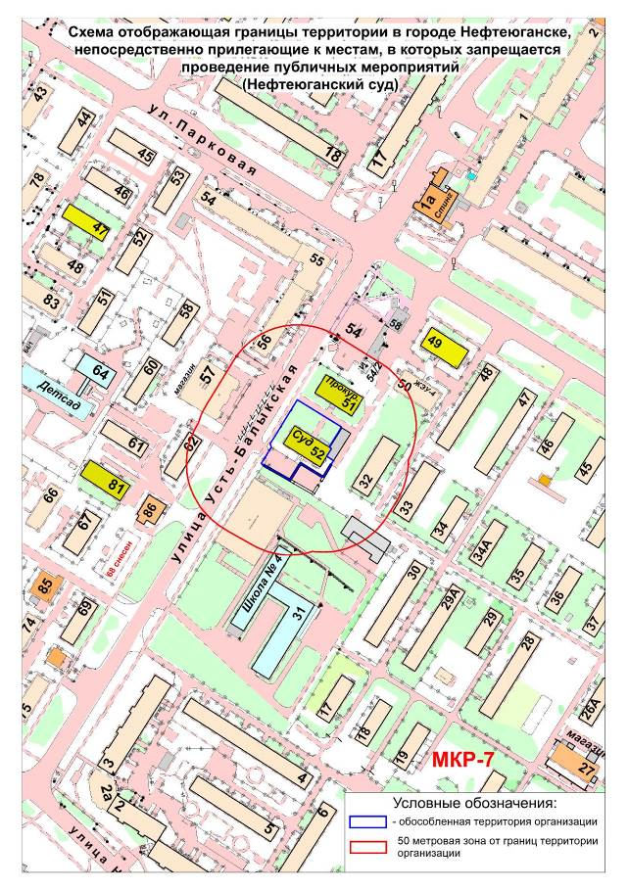от 11.10.2016 № 184-нп

Приложение 2
к постановлению
администрации города
от 11.10.2016 № 184-нп
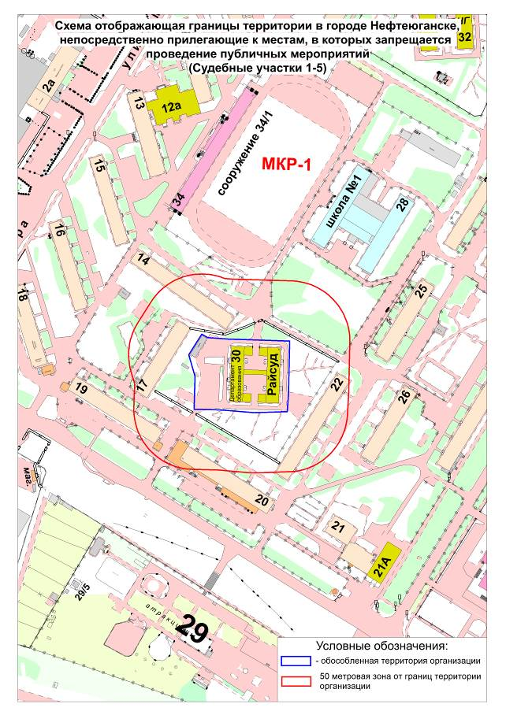
Приложение 3
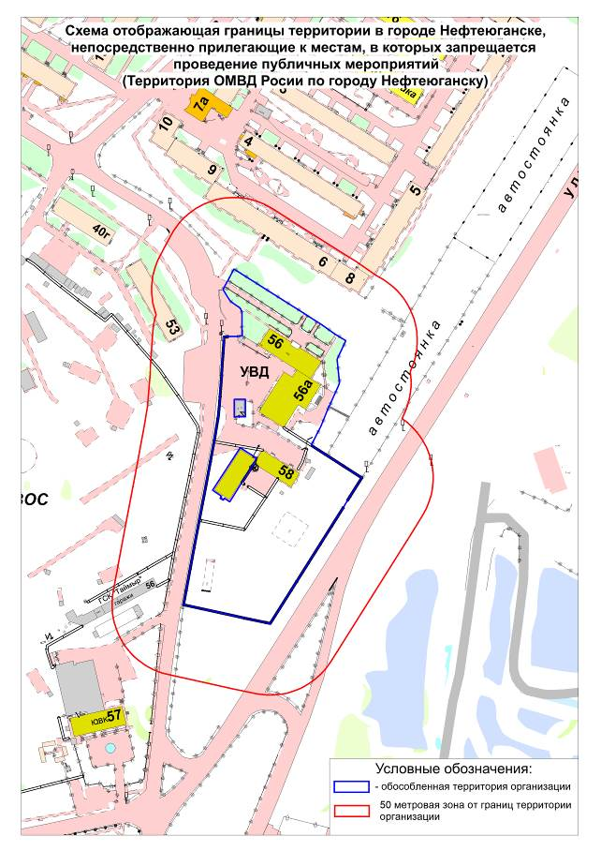к постановлению
администрации города
от 11.10.2016 № 184-нп

Приложение 4
к постановлению
администрации города
от 11.10.2016 № 184-нп
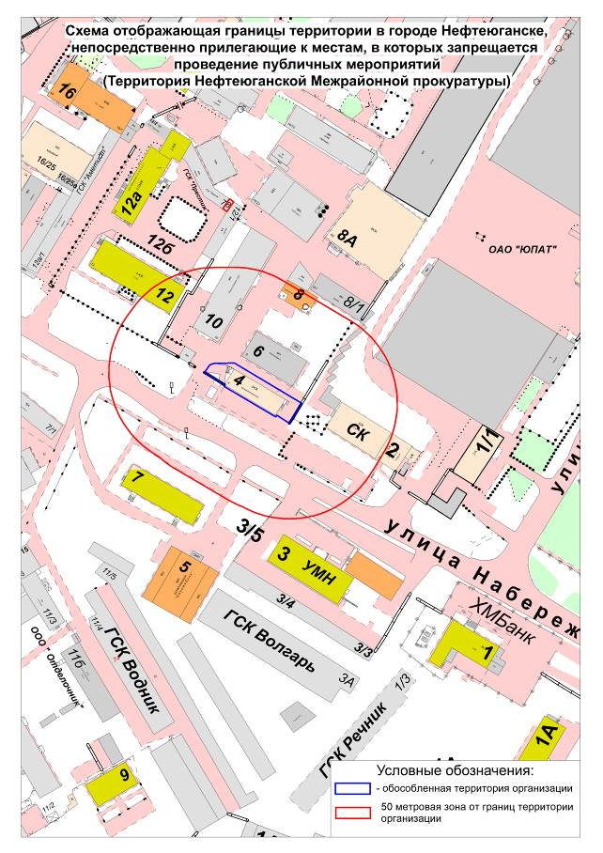

Приложение 5
к постановлению
администрации города
от 11.10.2016 № 184-нп
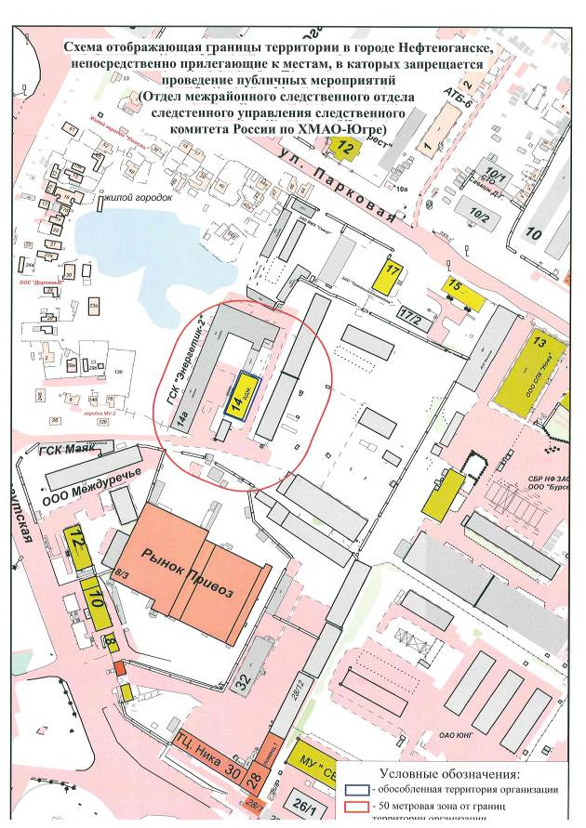
Приложение 6
к постановлению
администрации города
от 11.10.2016 № 184-нп
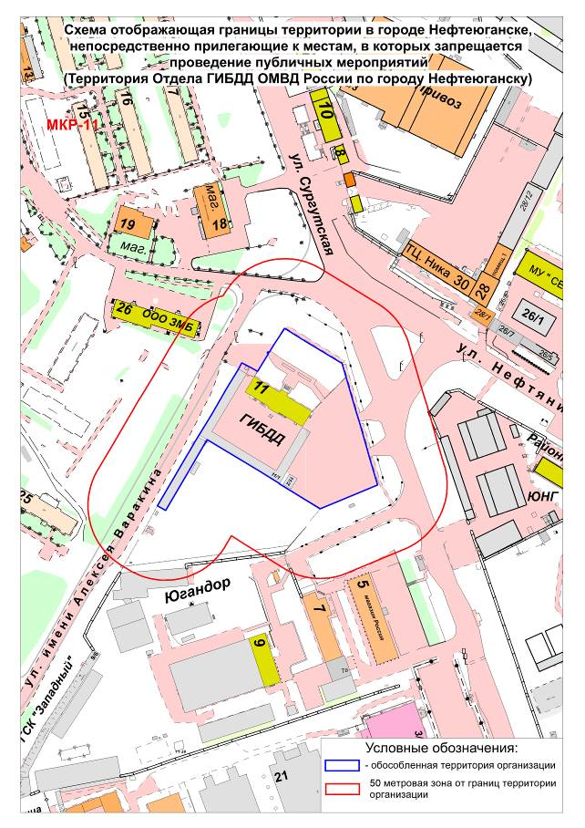
Приложение 7
к постановлению
администрации города
от 11.10.2016 № 184-нп
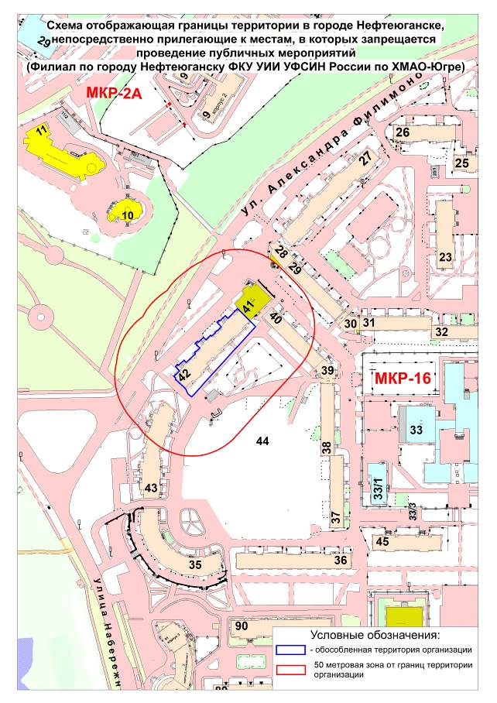
Приложение 8
к постановлению
администрации города
от 11.10.2016 № 184-нп
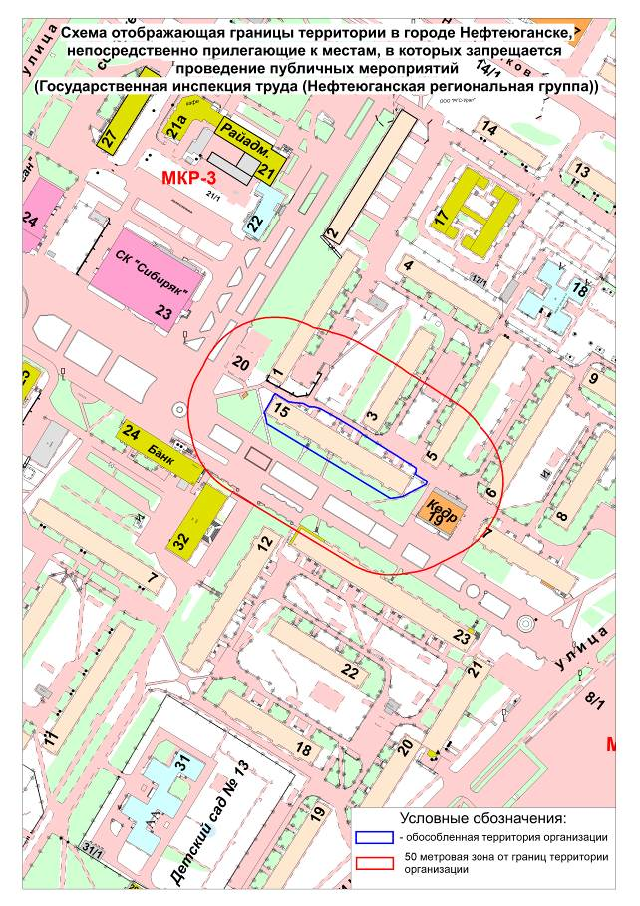
Приложение 9
к постановлению
администрации города
от 11.10.2016 № 184-нп
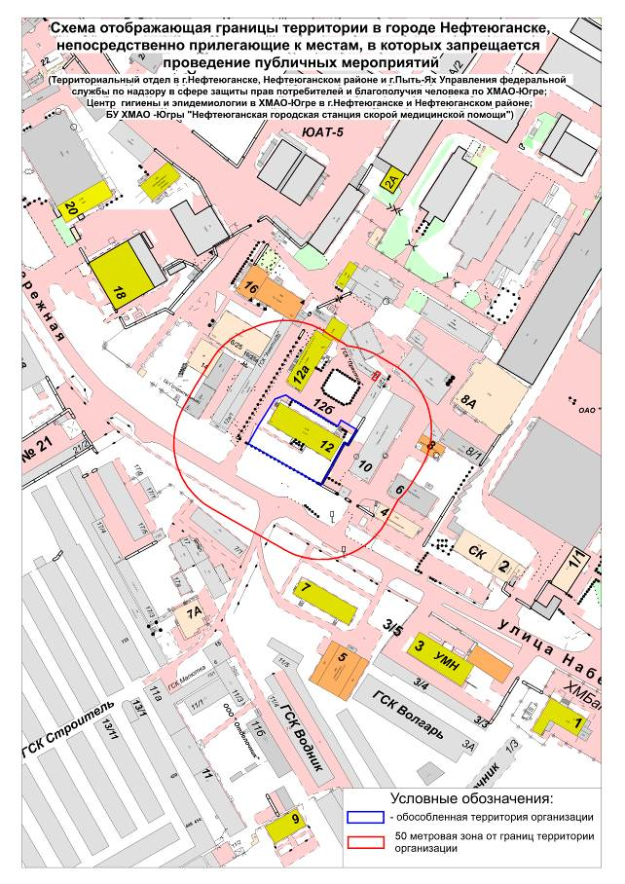
Приложение 10
к постановлению
администрации города
от 11.10.2016 № 184-нп
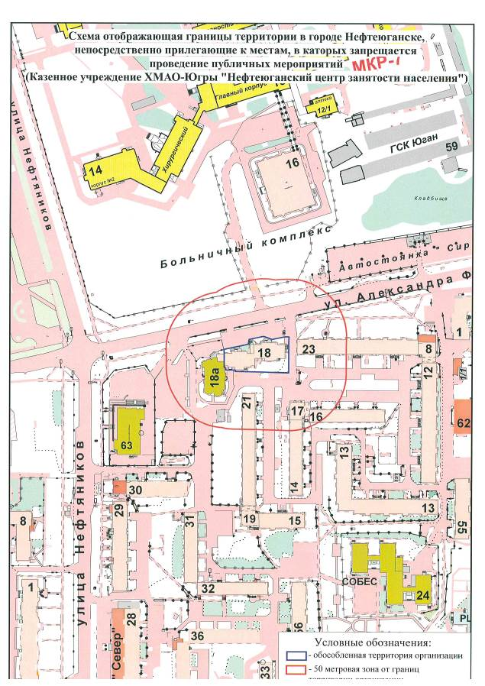
Приложение 11
к постановлению
администрации города
от 11.10.2016 № 184-нп
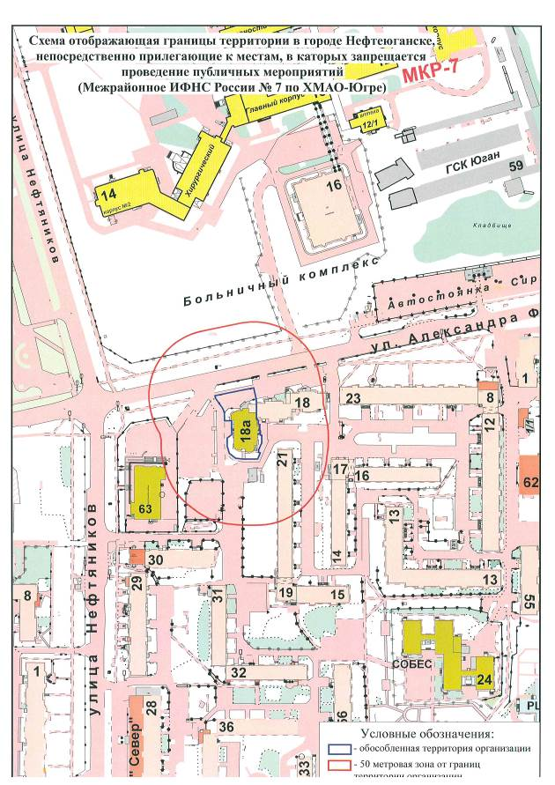
Приложение 12
к постановлению
администрации города
от 11.10.2016 № 184-нп
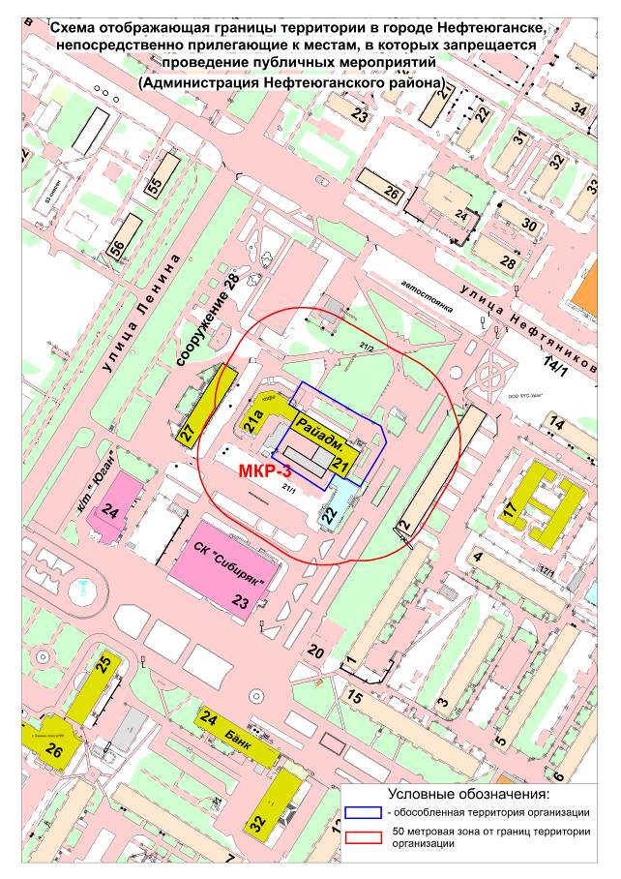
Приложение 13
к постановлению
администрации города
от 11.10.2016 № 184-нп
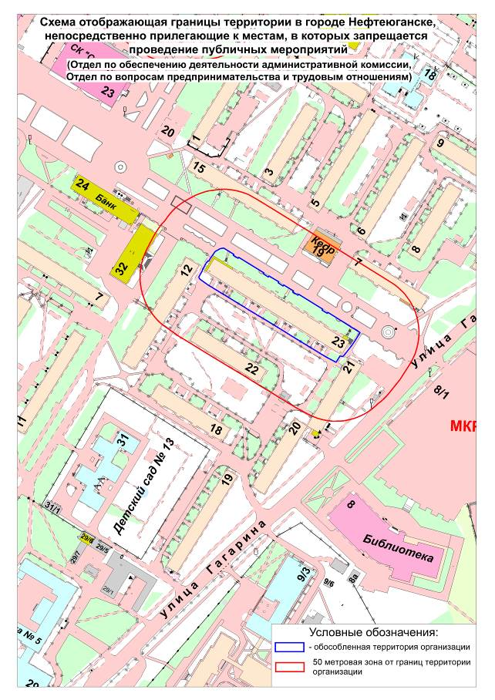
Приложение 14
к постановлению
администрации города
от 11.10.2016 № 184-нп
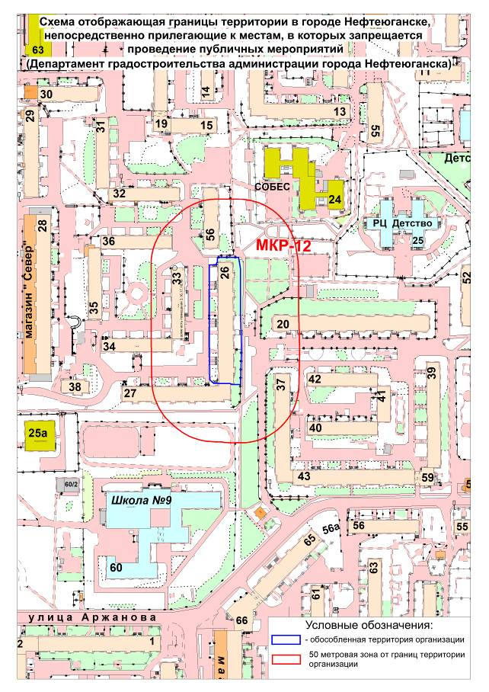
Приложение 15
к постановлению
администрации города
от 11.10.2016 № 184-нп
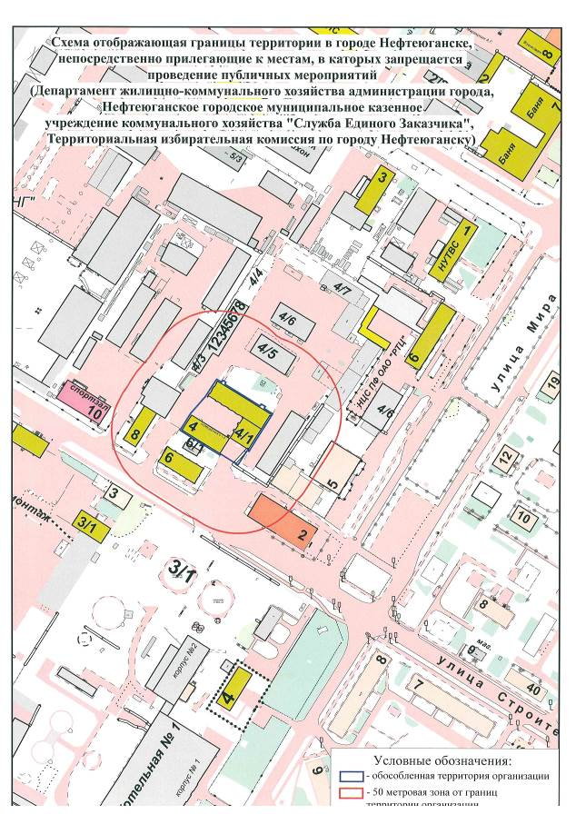
Приложение 16
к постановлению
администрации города
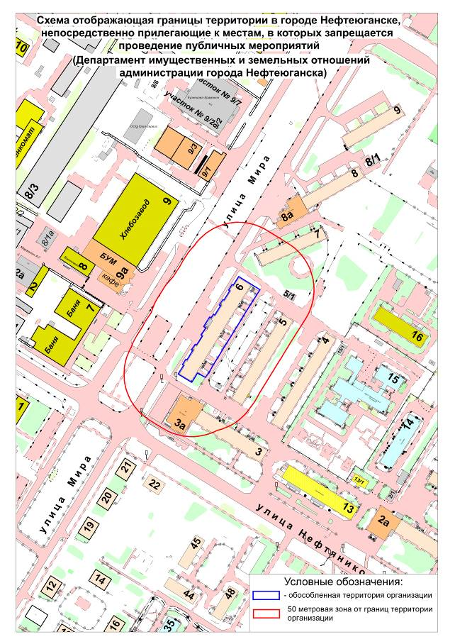от 11.10.2016 № 184-нп

Приложение 17
к постановлению
администрации города
от 11.10.2016 № 184-нп
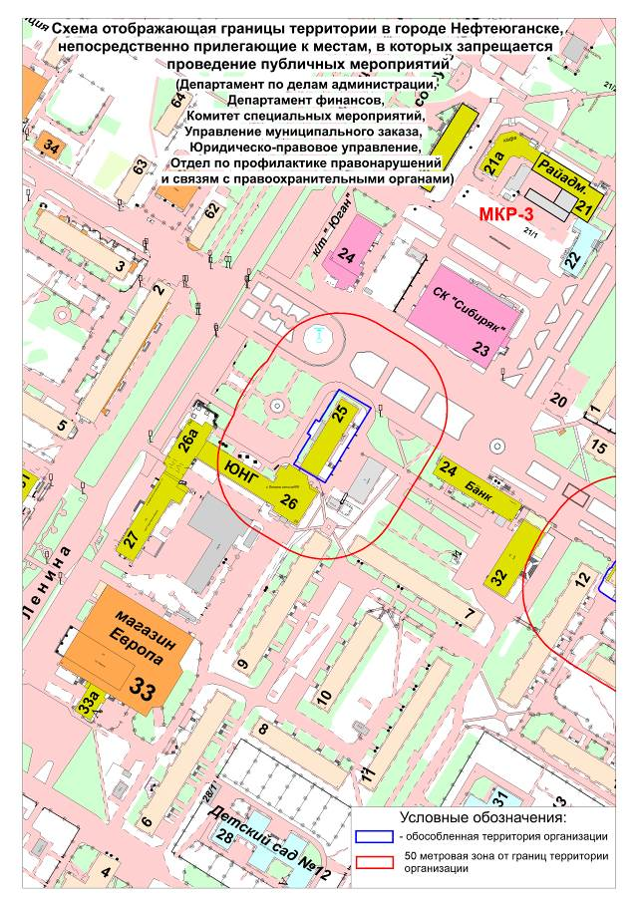
Приложение 18
к постановлению
администрации города
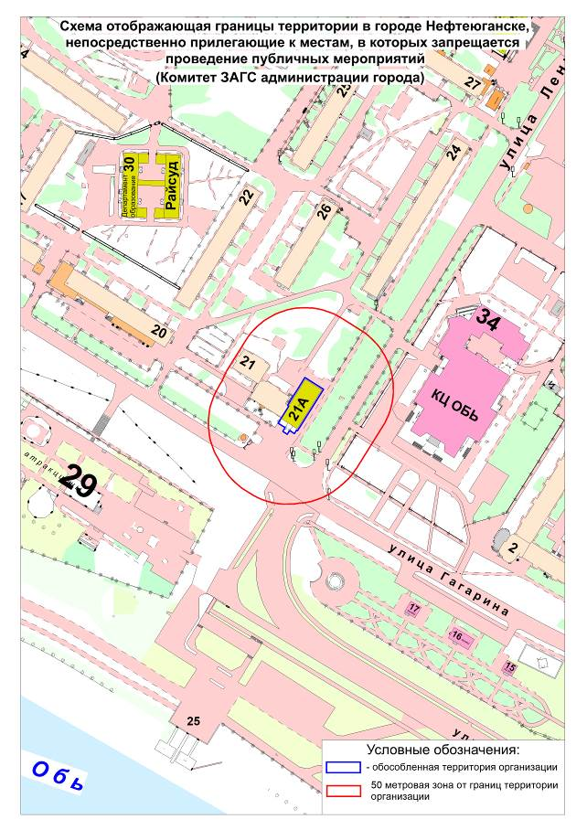от 11.10.2016 № 184-нп

Приложение 19
к постановлению
администрации города
от 11.10.2016 № 184-нп
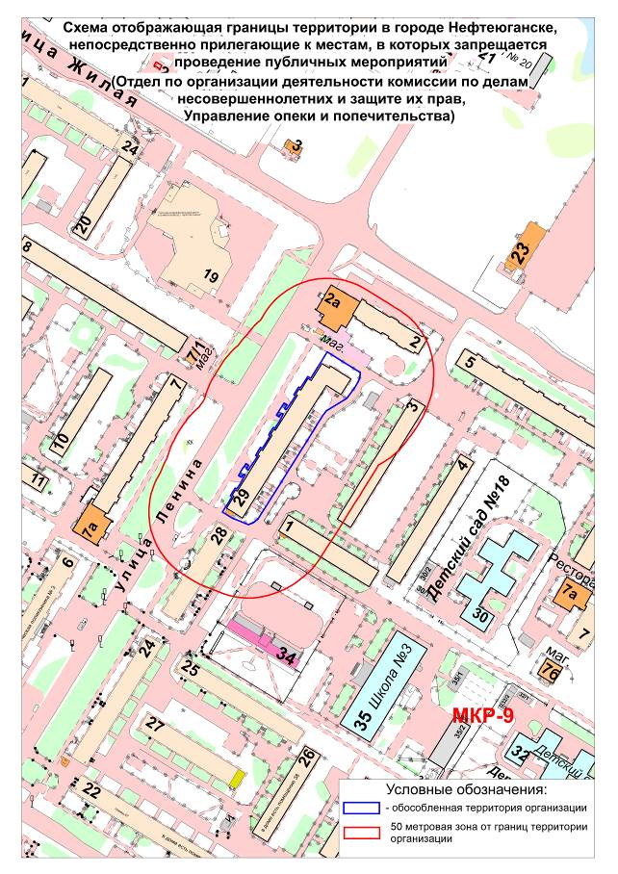
Приложение 20
к постановлению
администрации города
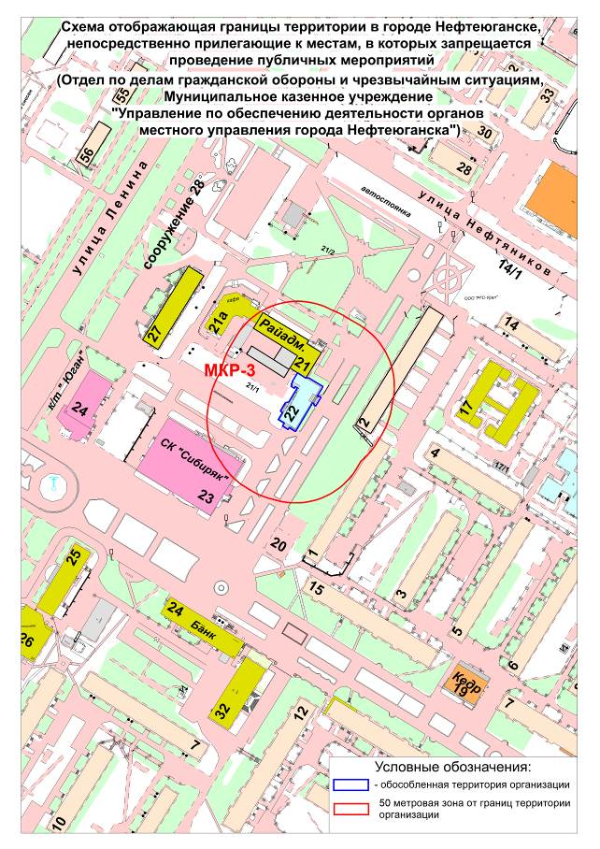от 11.10.2016 № 184-нп

Приложение 21
к постановлению
администрации города
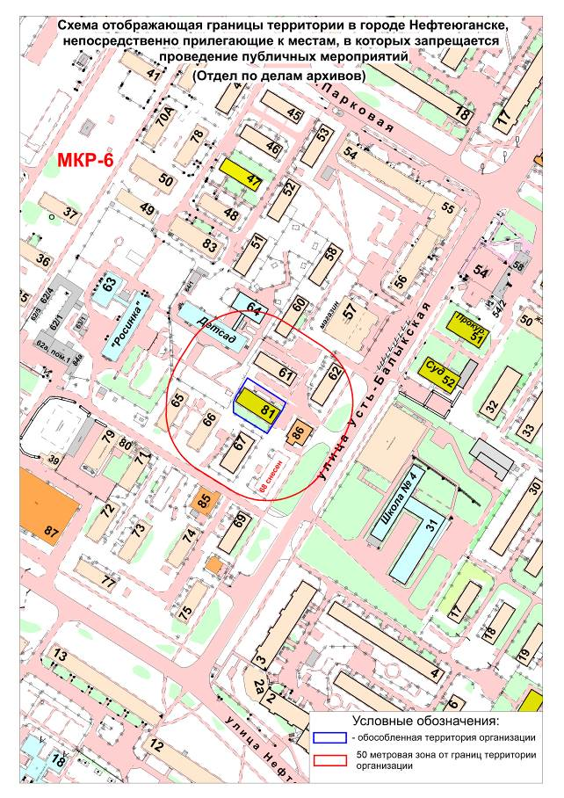от 11.10.2016 № 184-нп

Приложение 22
к постановлению
администрации города
от 11.10.2016 № 184-нп
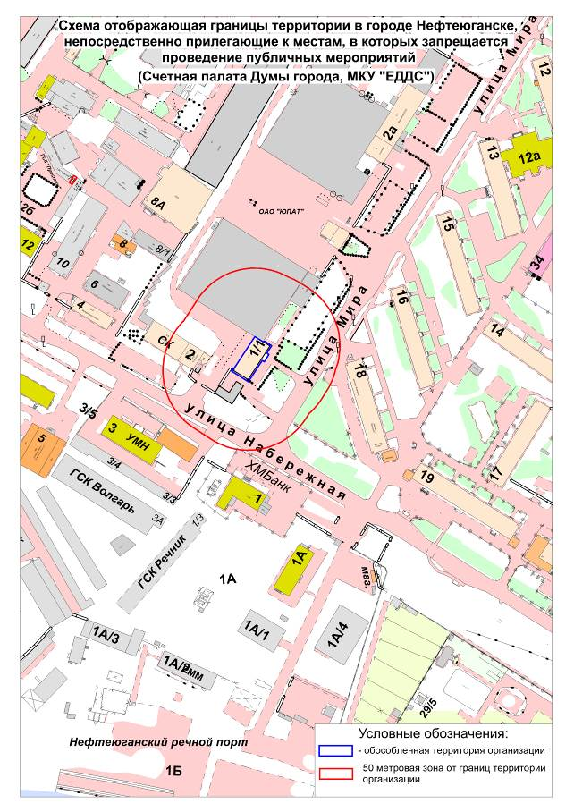
Приложение 23
к постановлению
администрации города
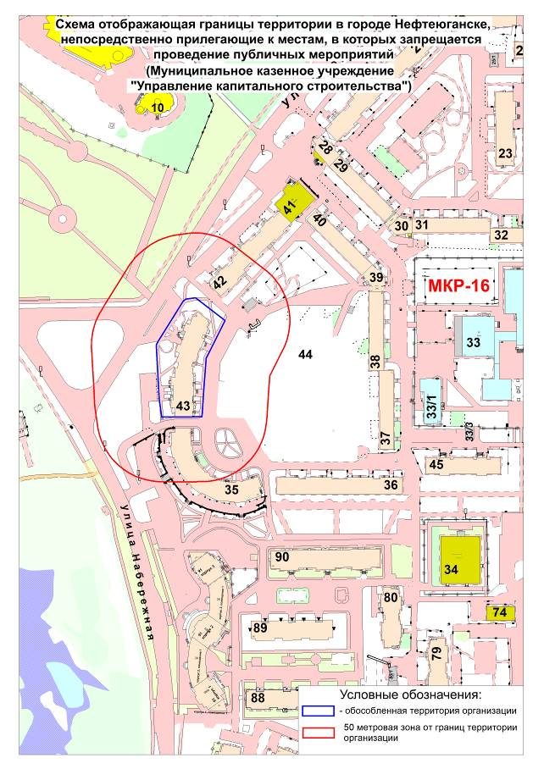от 11.10.2016 № 184-нп

Приложение 24
к постановлению
администрации города
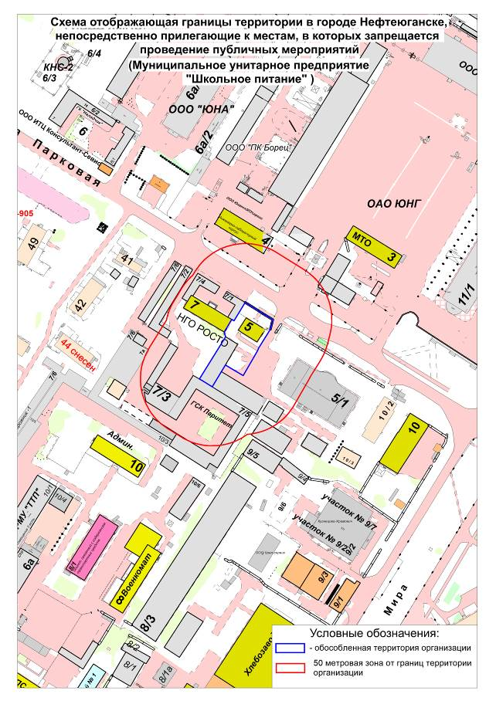от 11.10.2016 № 184-нп

Приложение 25
к постановлению
администрации города
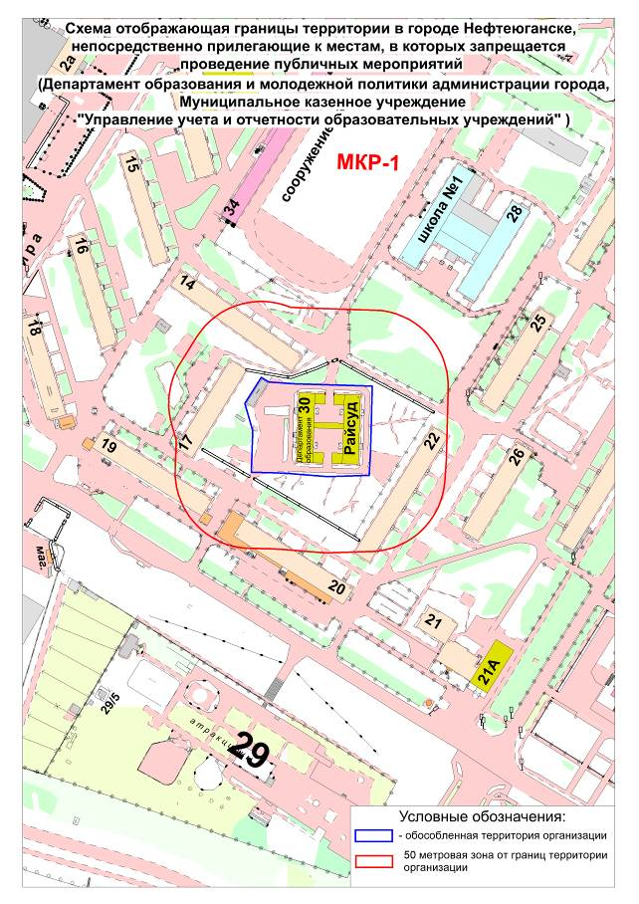от 11.10.2016 № 184-нп

Приложение 26
к постановлению
администрации города
от 11.10.2016 № 184-нп
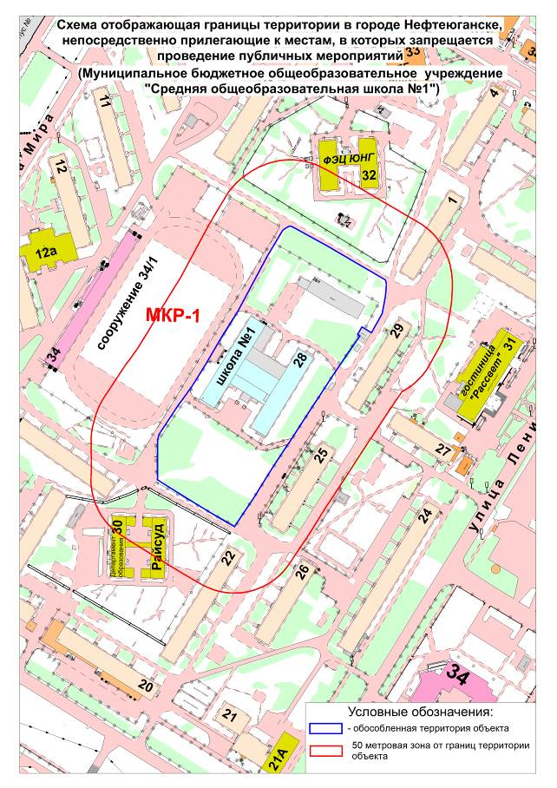
Приложение 27
к постановлению
администрации города
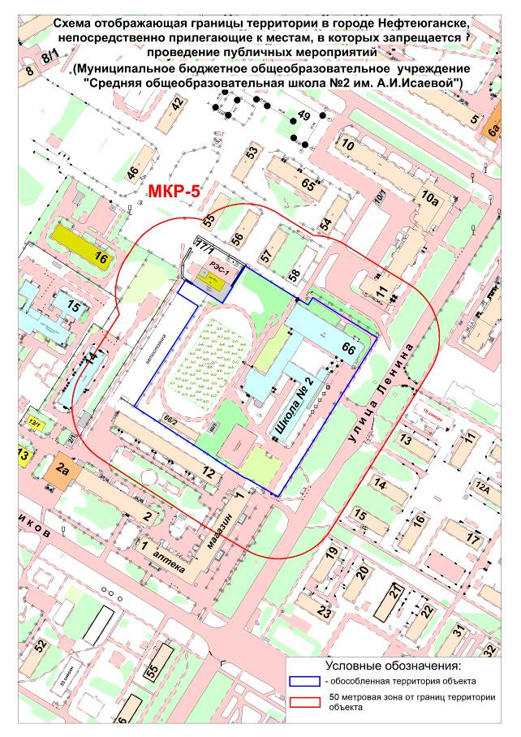от 11.10.2016 № 184-нп

Приложение 28
к постановлению
администрации города
от 11.10.2016 № 184-нп
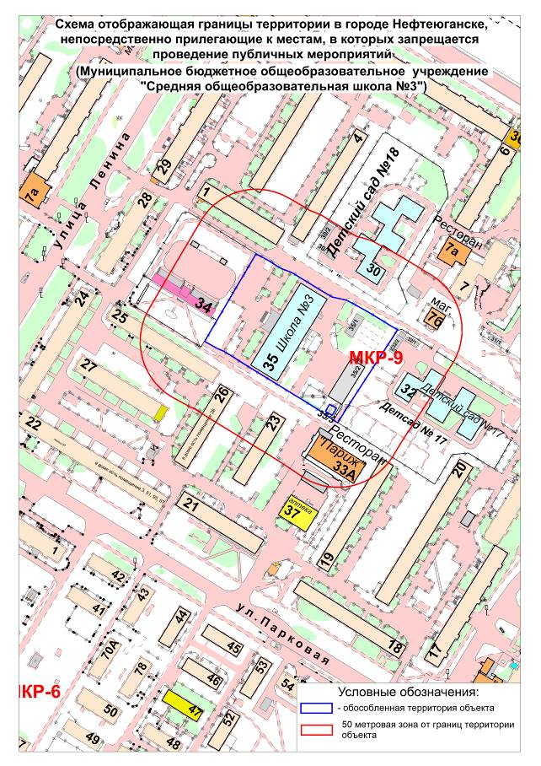
Приложение 29
к постановлению
администрации города
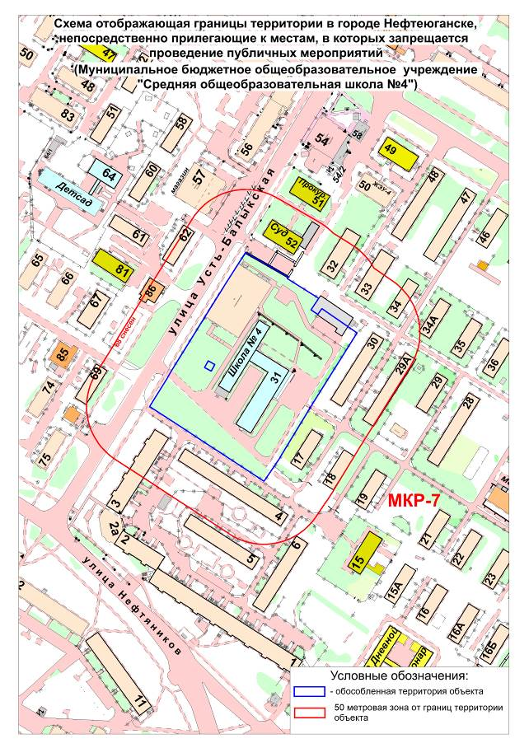от 11.10.2016 № 184-нп

Приложение 30
к постановлению
администрации города
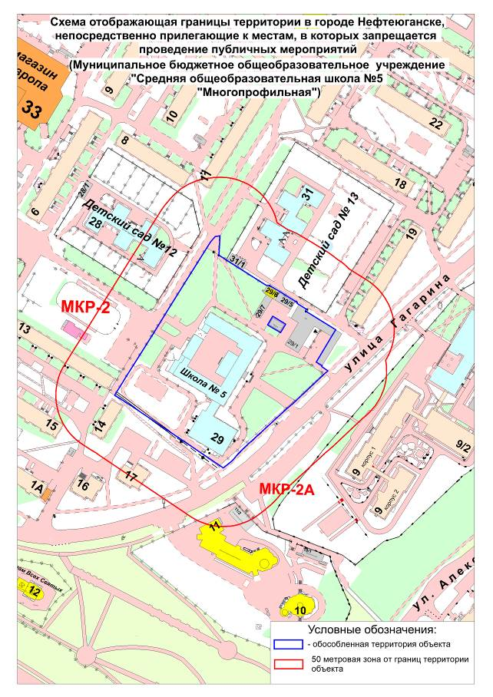от 11.10.2016 № 184-нп

Приложение 31
к постановлению
администрации города
от 11.10.2016 № 184-нп
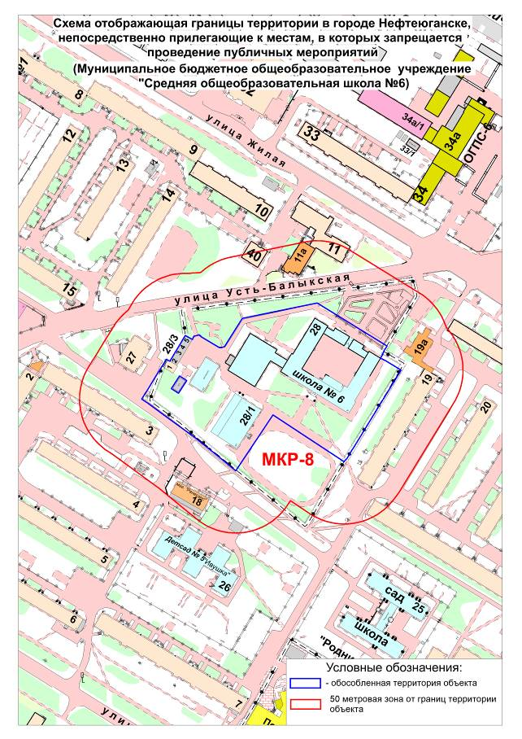

Приложение 32
к постановлению
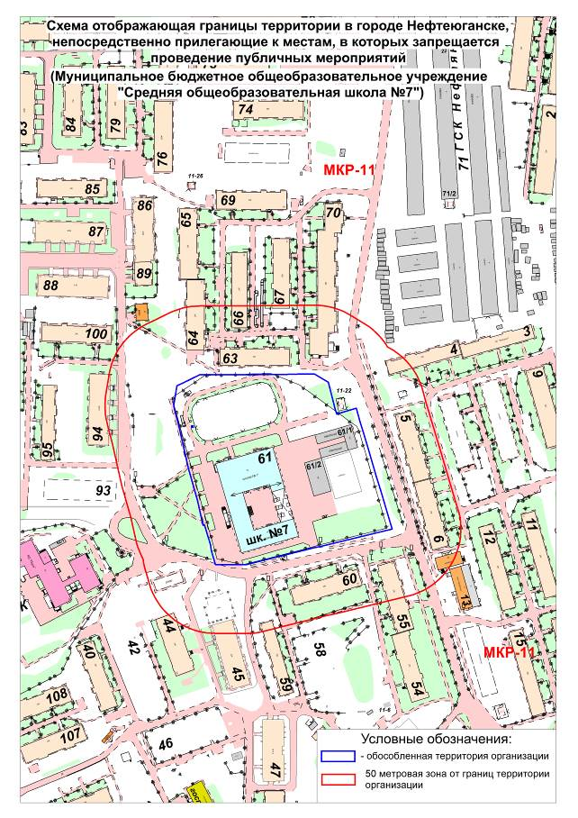администрации города
от 11.10.2016 № 184-нп

Приложение 33
к постановлению
администрации города
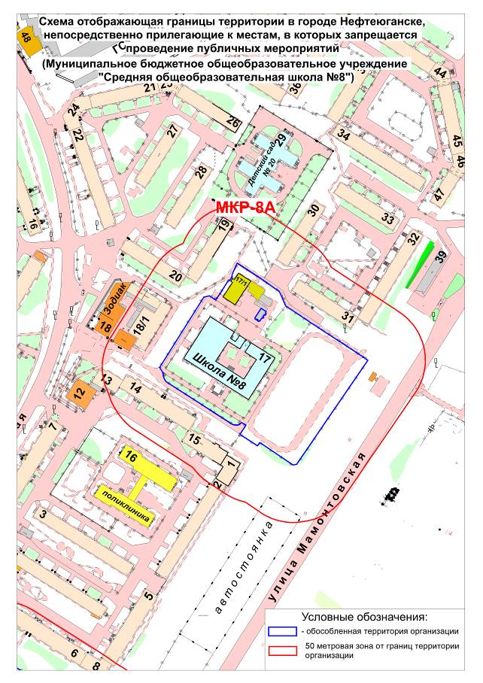от 11.10.2016 № 184-нп

Приложение 34
к постановлению
администрации города
от 11.10.2016 № 184-нп
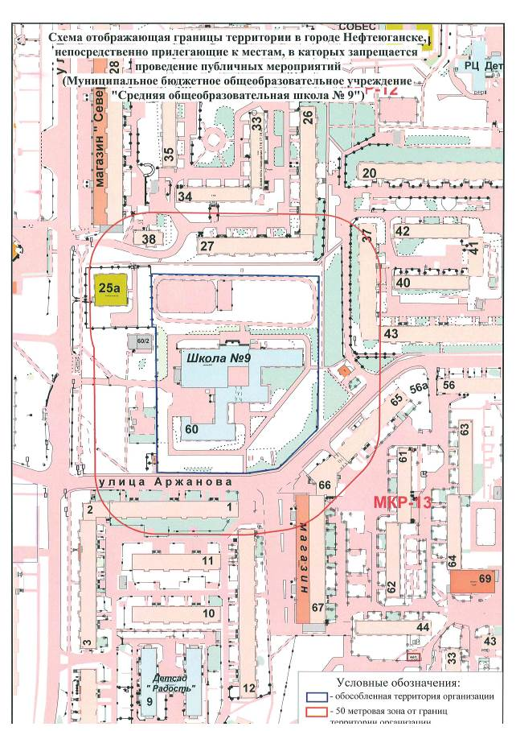
Приложение 35
к постановлению
администрации города
от 11.10.2016 № 184-нп
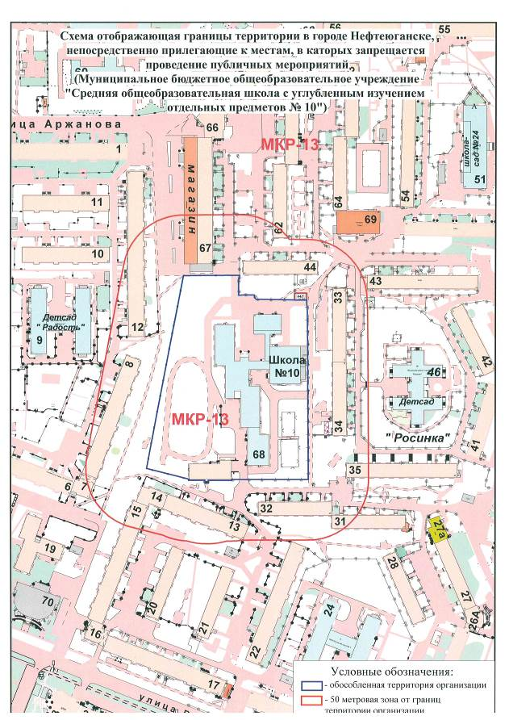
Приложение 36
к постановлению
администрации города
от 11.10.2016 № 184-нп
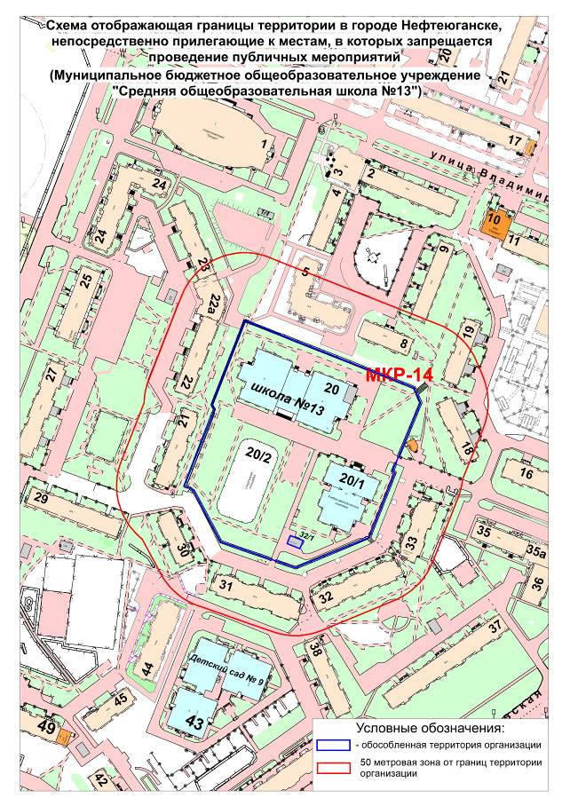
Приложение 37
к постановлению
администрации города
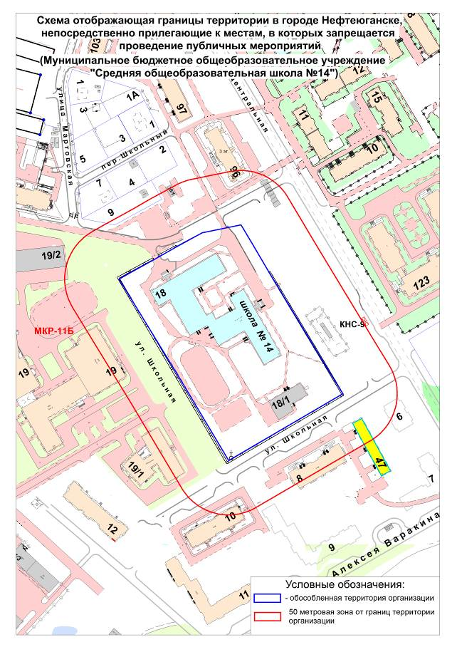от 11.10.2016 № 184-нп

Приложение 38
к постановлению
администрации города
от 11.10.2016 № 184-нп
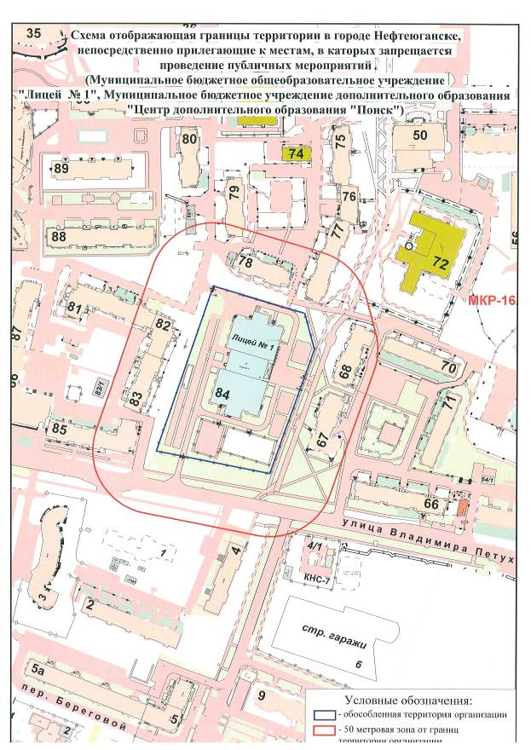

Приложение 39
к постановлению
администрации города
от 11.10.2016 № 184-нп
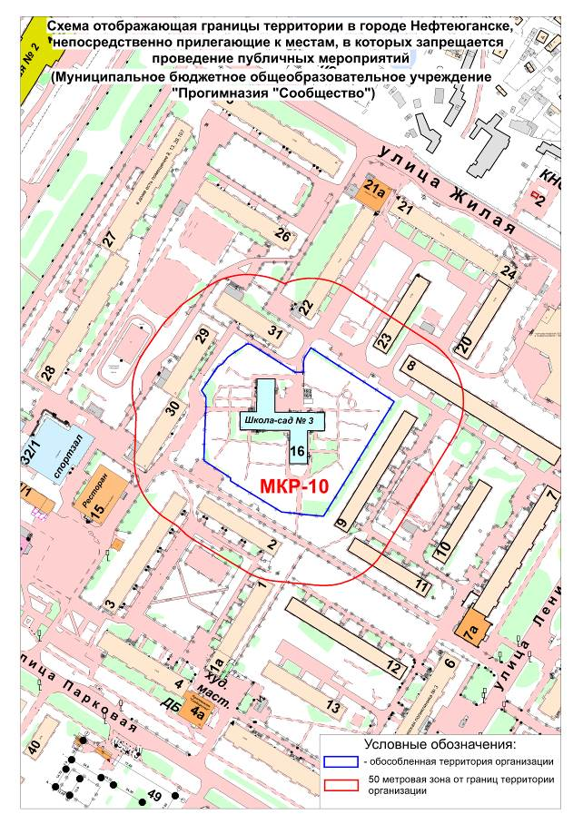
Приложение 40
к постановлению
администрации города
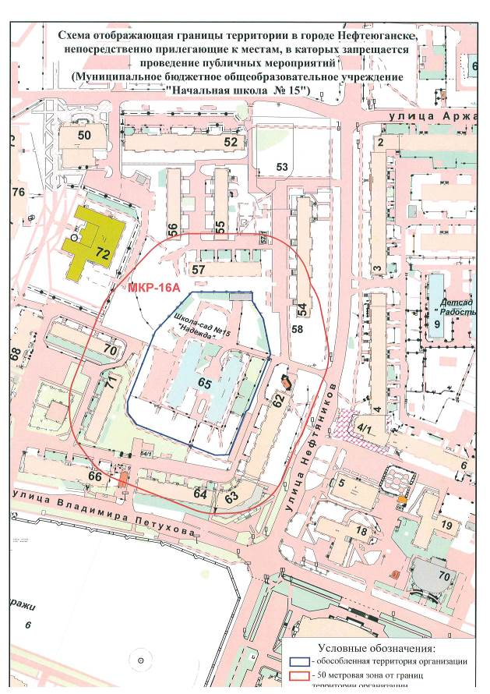от 11.10.2016 № 184-нп

Приложение 41
к постановлению
администрации города
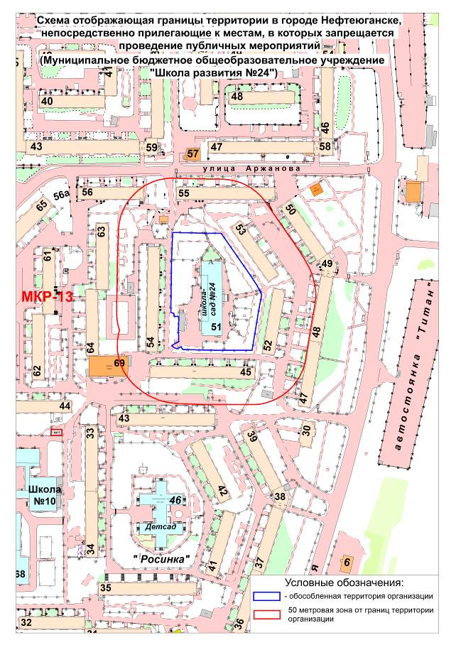от 11.10.2016 № 184-нп

Приложение 42
к постановлению
администрации города
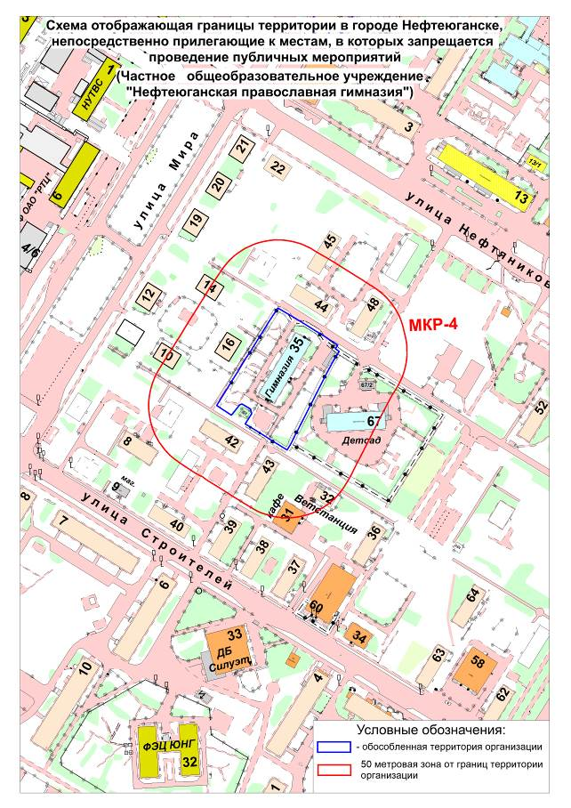от 11.10.2016 № 184-нп

Приложение 43
к постановлению
администрации города
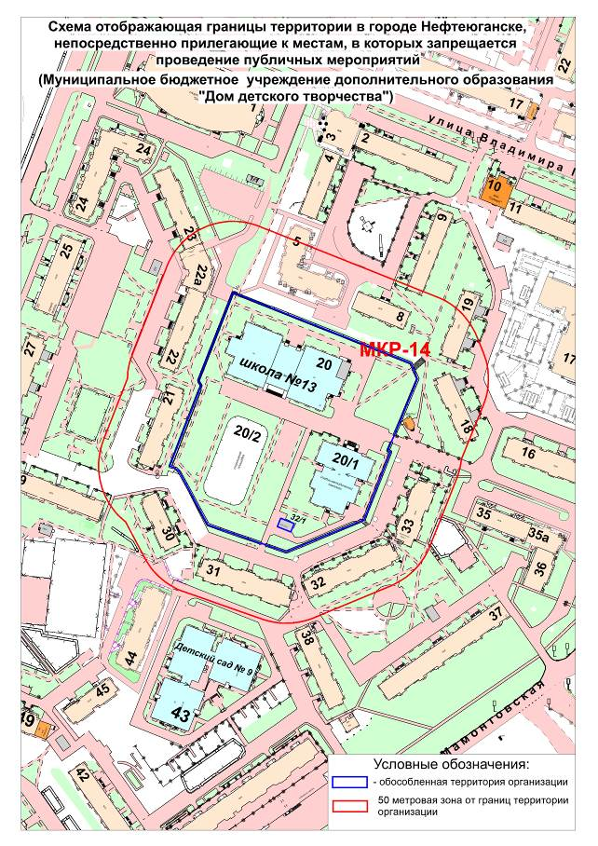от 11.10.2016 № 184-нп

Приложение 44
к постановлению
администрации города
от 11.10.2016 № 184-нп
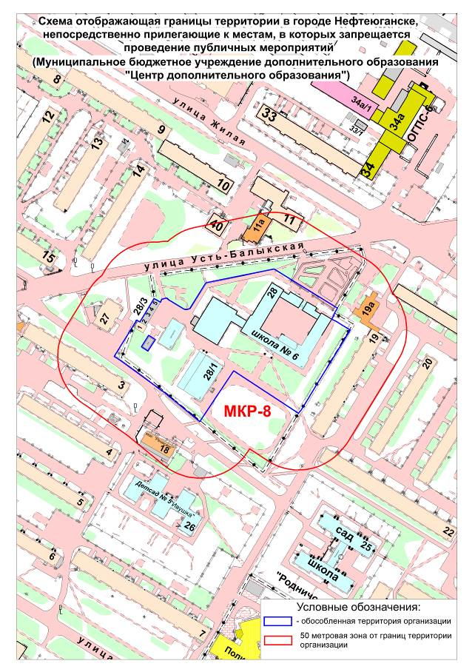
Приложение 45
к постановлению
администрации города
от 11.10.2016 № 184-нп
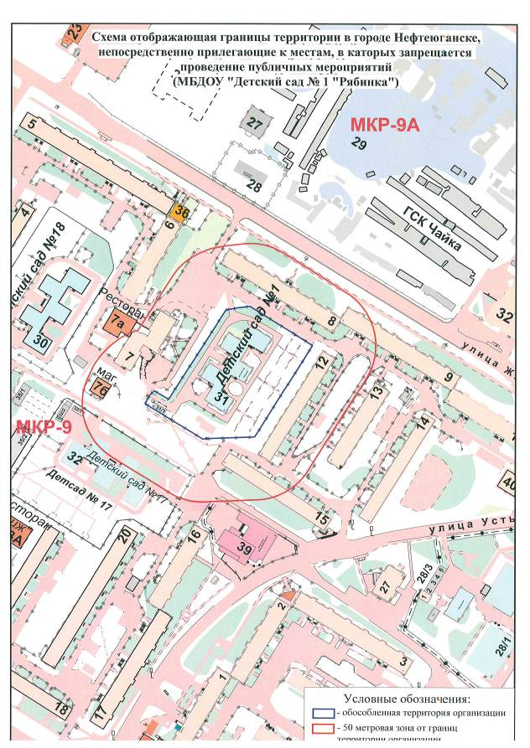

Приложение 46
к постановлению
администрации города
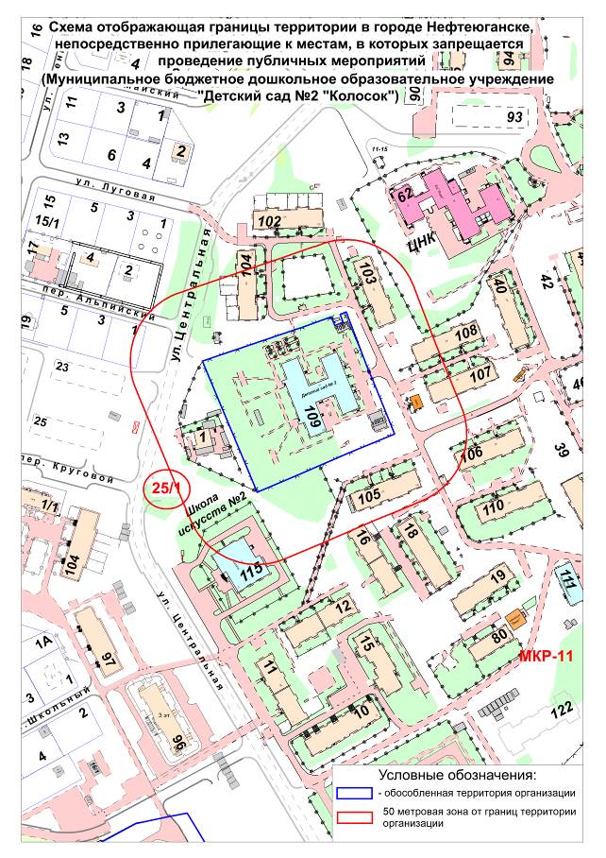от 11.10.2016 № 184-нп
Приложение 47
к постановлению
администрации города
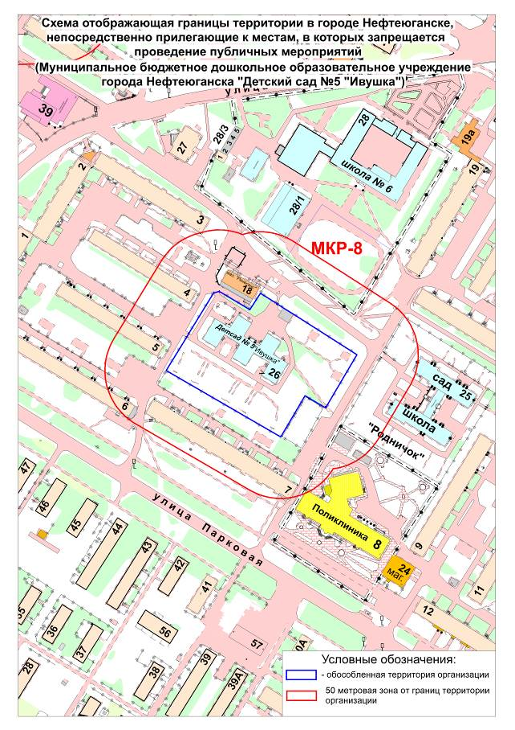от 11.10.2016 № 184-нп

Приложение 48
к постановлению
администрации города
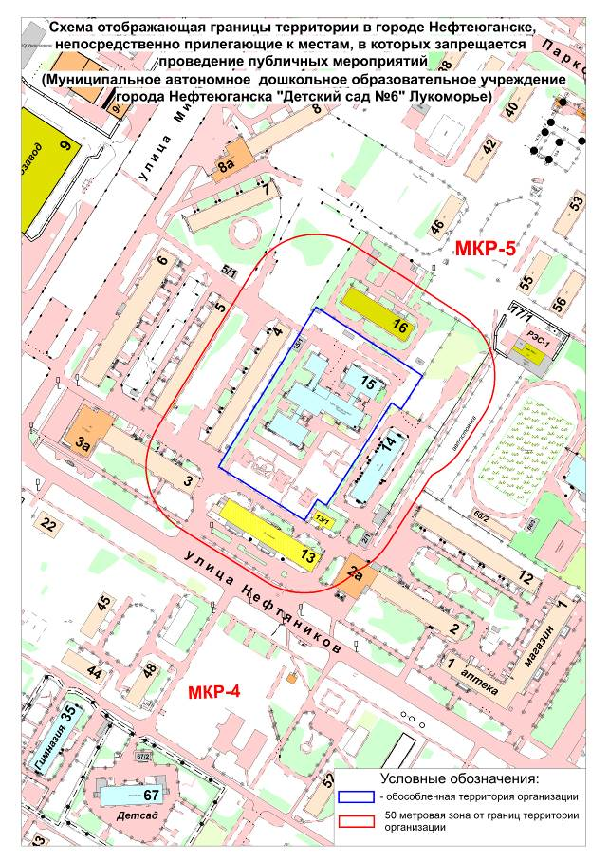от 11.10.2016 № 184-нп

Приложение 49
к постановлению
администрации города
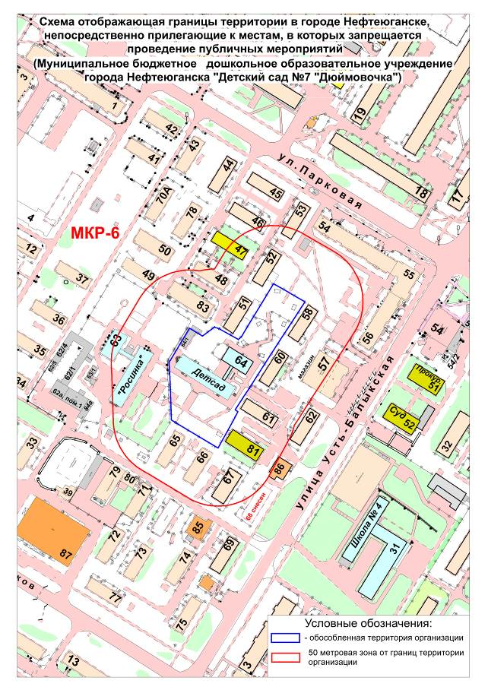от 11.10.2016 № 184-нп

Приложение 50
к постановлению
администрации города
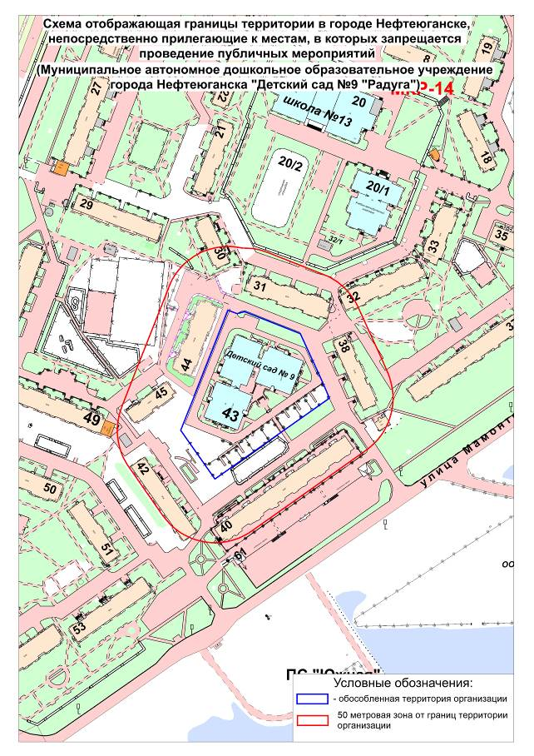от 11.10.2016 № 184-нп

Приложение 51
к постановлению
администрации города
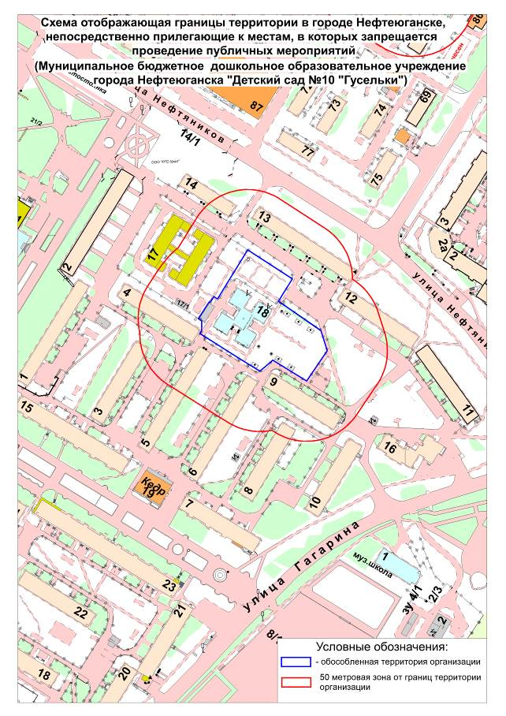от 11.10.2016 № 184-нп

Приложение 52
к постановлению
администрации города
от 11.10.2016 № 184-нп
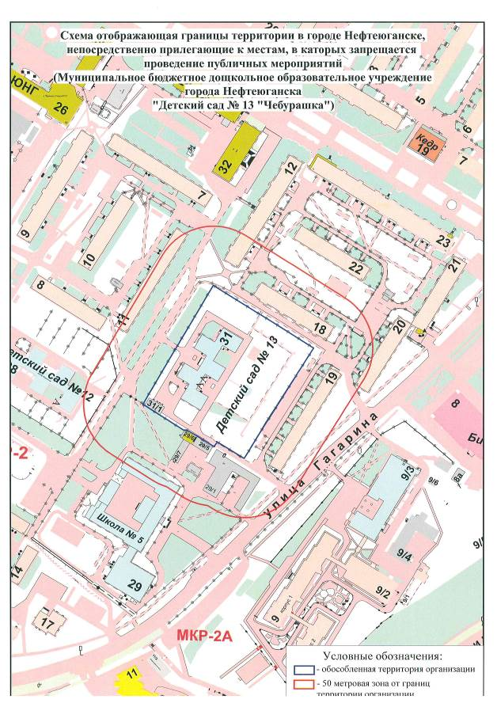
Приложение 53
к постановлению
администрации города
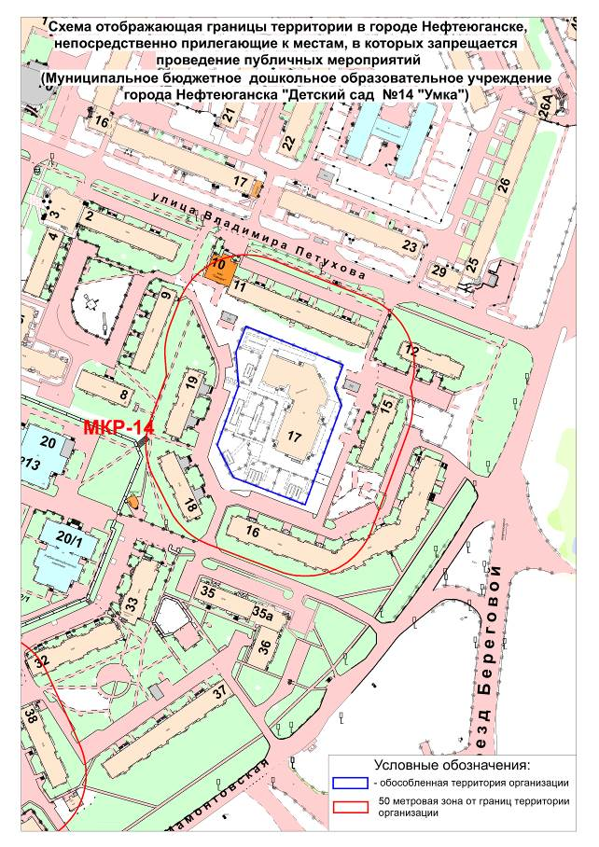от 11.10.2016 № 184-нп

Приложение 54
к постановлению
администрации города
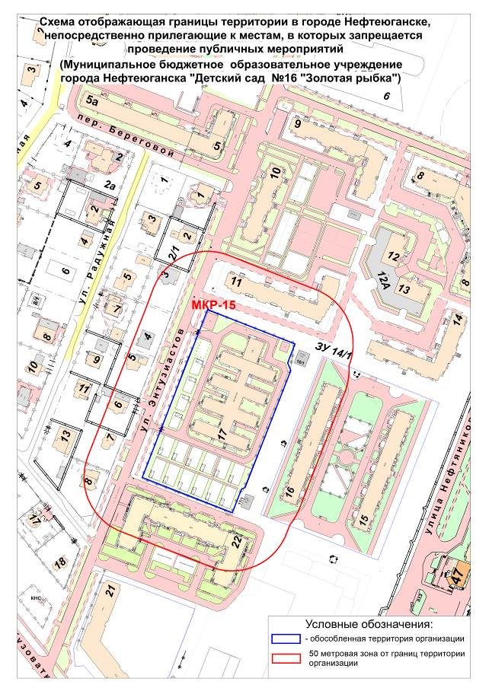от 11.10.2016 № 184-нп

Приложение 55
к постановлению
администрации города
от 11.10.2016 № 184-нп
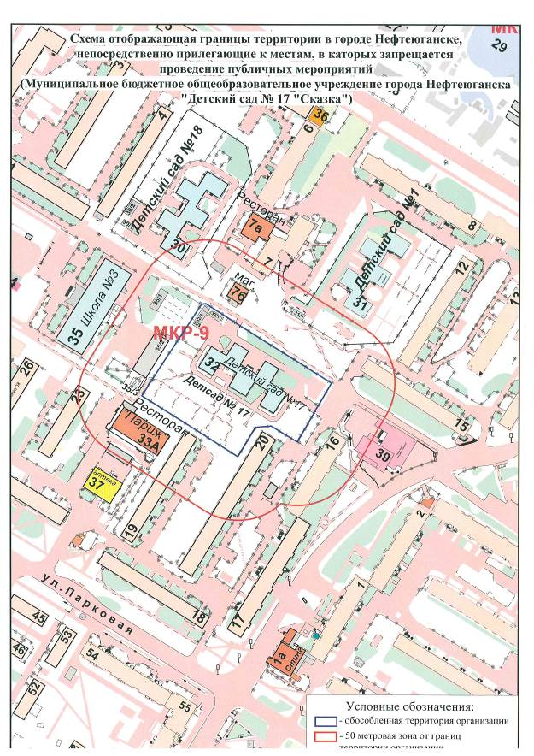
Приложение 56
к постановлению
администрации города
от 11.10.2016 № 184-нп
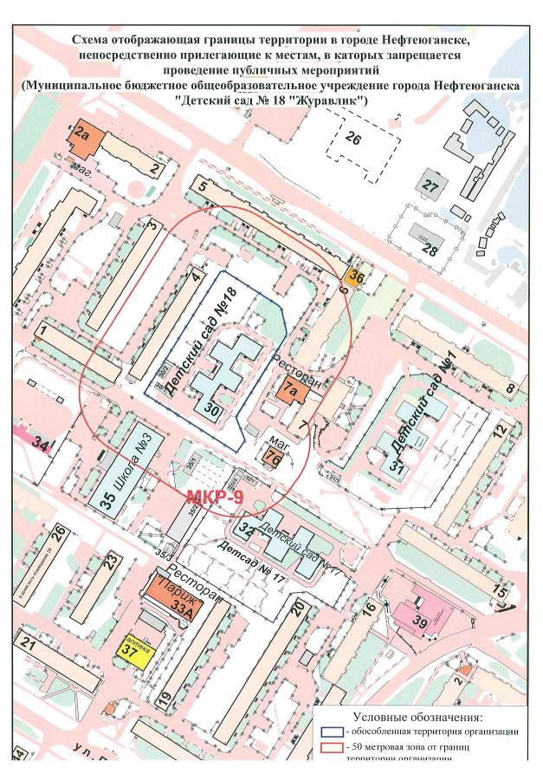
Приложение 57
к постановлению
администрации города
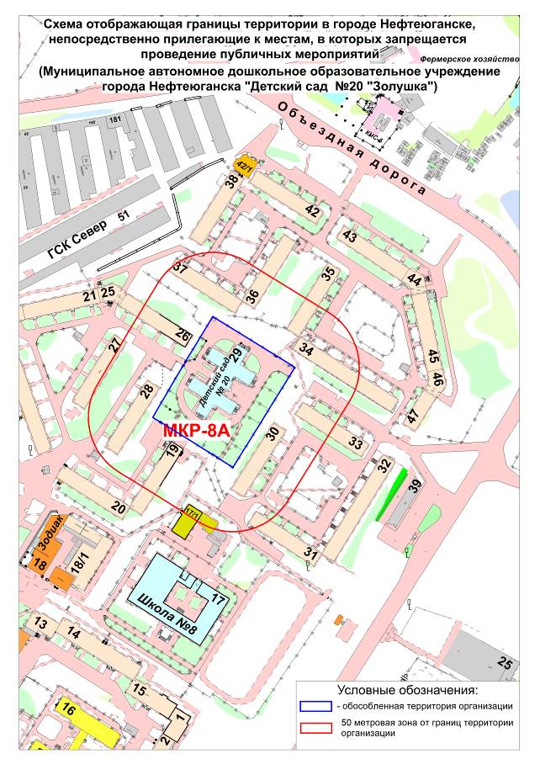от 11.10.2016 № 184-нп

Приложение 58
к постановлению
администрации города
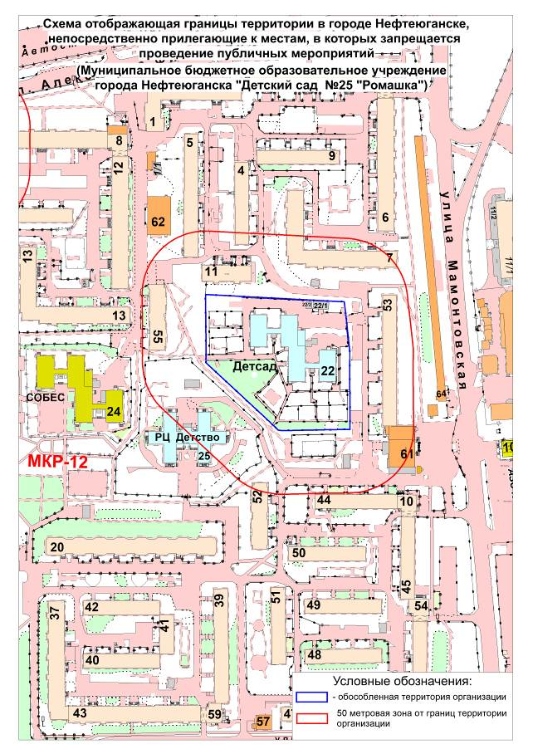от 11.10.2016 № 184-нп

Приложение 59
к постановлению
администрации города
от 11.10.2016 № 184-нп
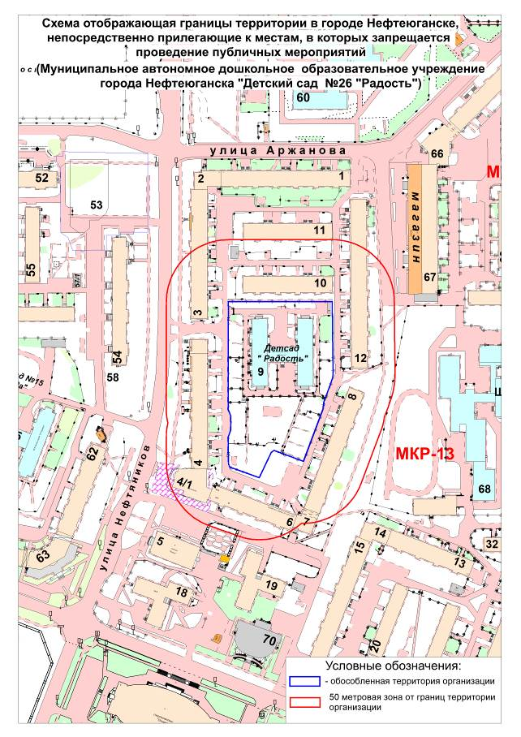
Приложение 60
к постановлению
администрации города
от 11.10.2016 № 184-нп
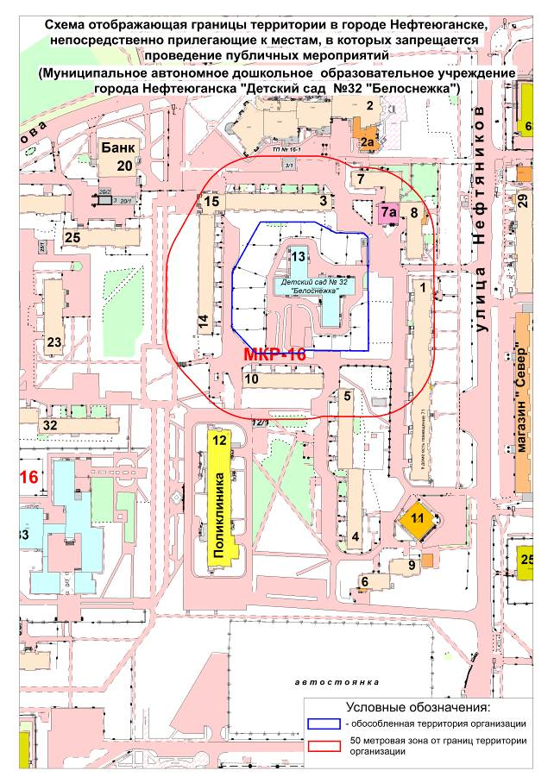
Приложение 61
к постановлению
администрации города
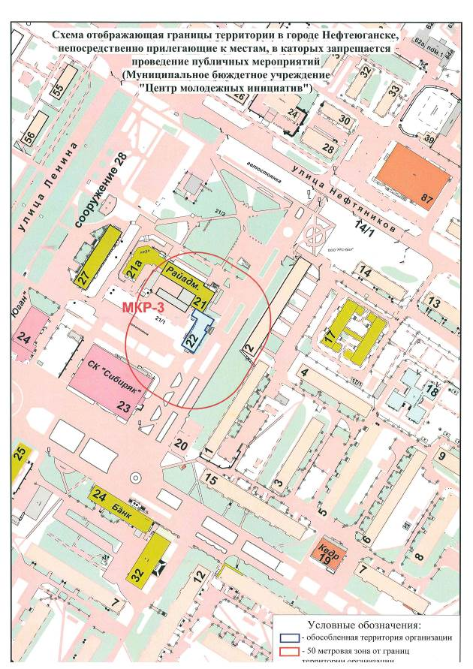от 11.10.2016 № 184-нп

Приложение 62
к постановлению
администрации города
от 11.10.2016 № 184-нп
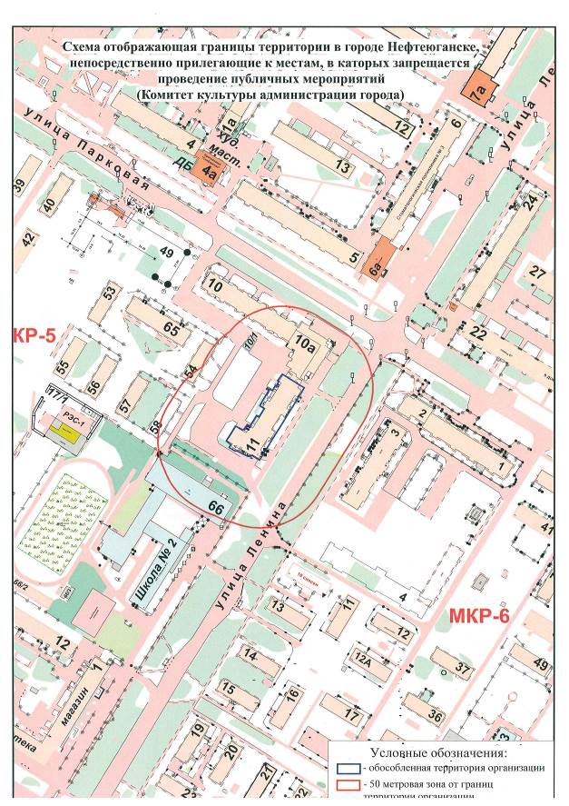
Приложение 63
к постановлению
администрации города
от 11.10.2016 № 184-нп
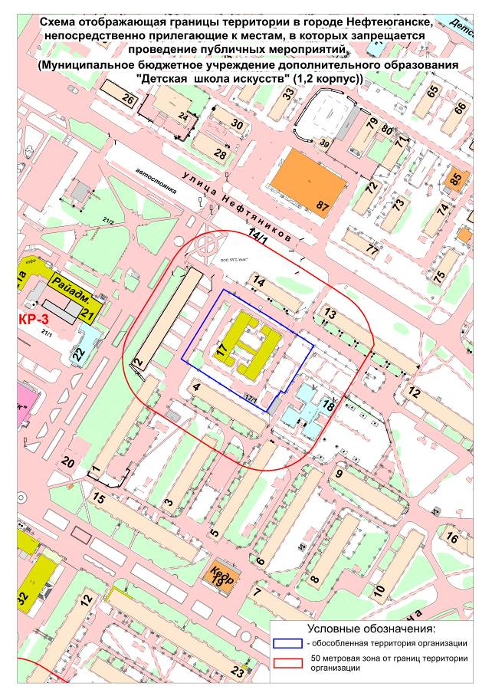
Приложение 64
к постановлению
администрации города
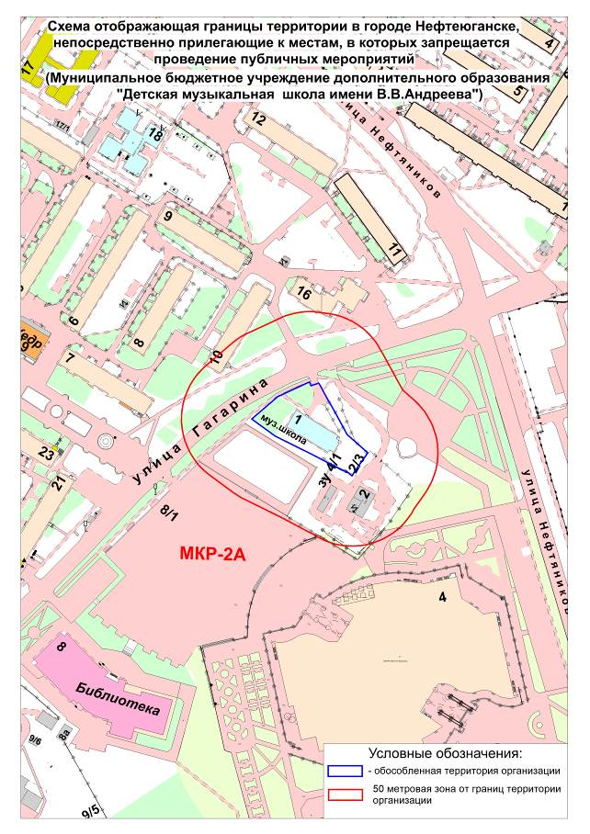от 11.10.2016 № 184-нп

Приложение 65
к постановлению
администрации города
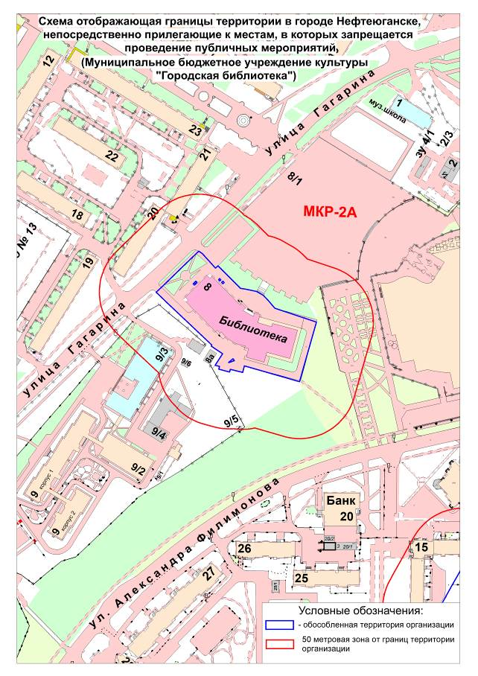от 11.10.2016 № 184-нп

Приложение 66
к постановлению
администрации города
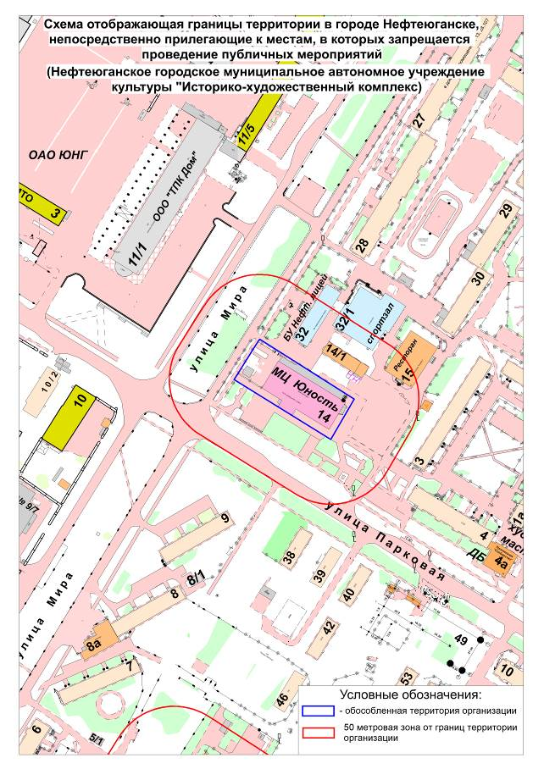от 11.10.2016 № 184-нп

Приложение 67
к постановлению
администрации города
от 11.10.2016 № 184-нп
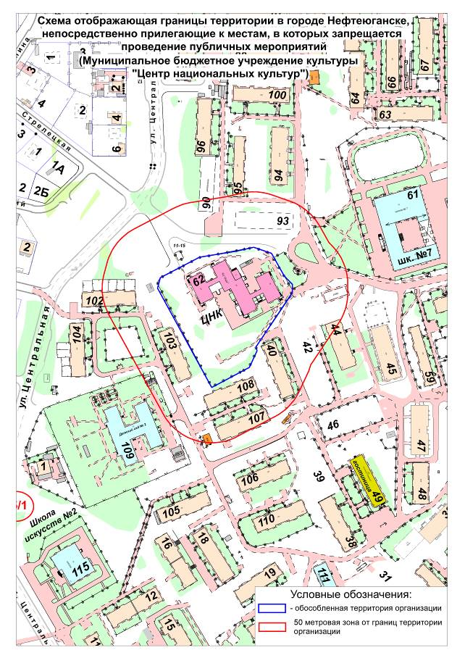
Приложение 68
к постановлению
администрации города
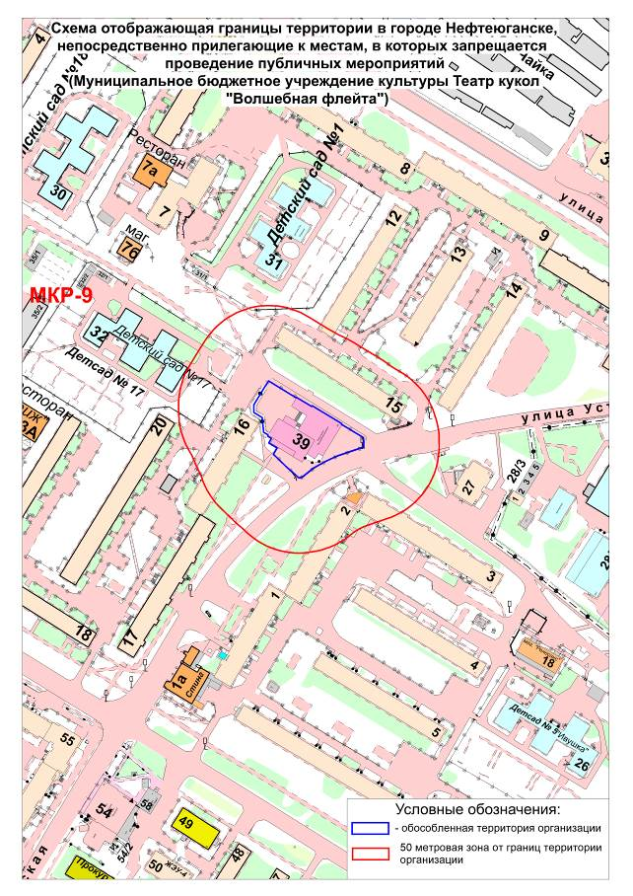от 11.10.2016 № 184-нп

Приложение 69
к постановлению
администрации города
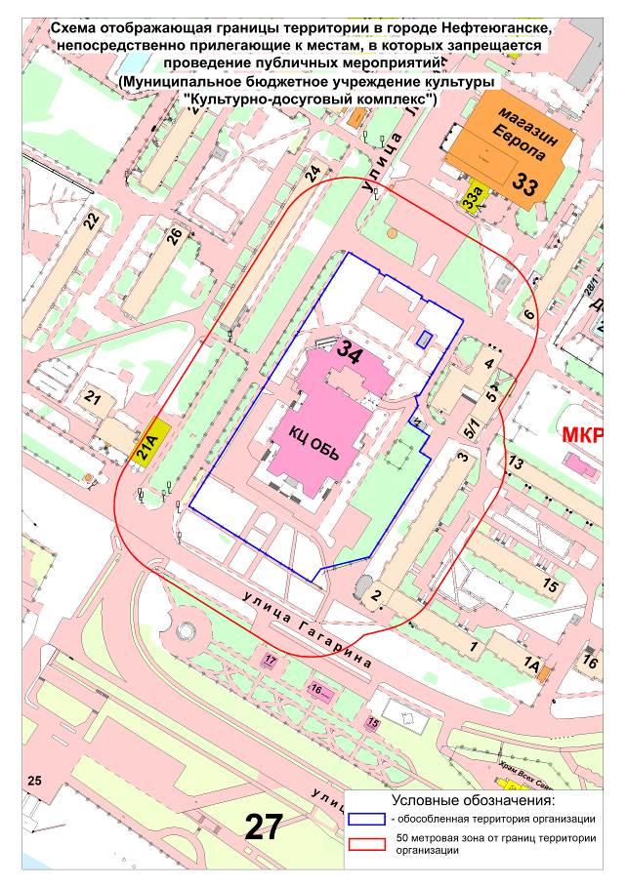от 11.10.2016 № 184-нп

Приложение 70
к постановлению
администрации города
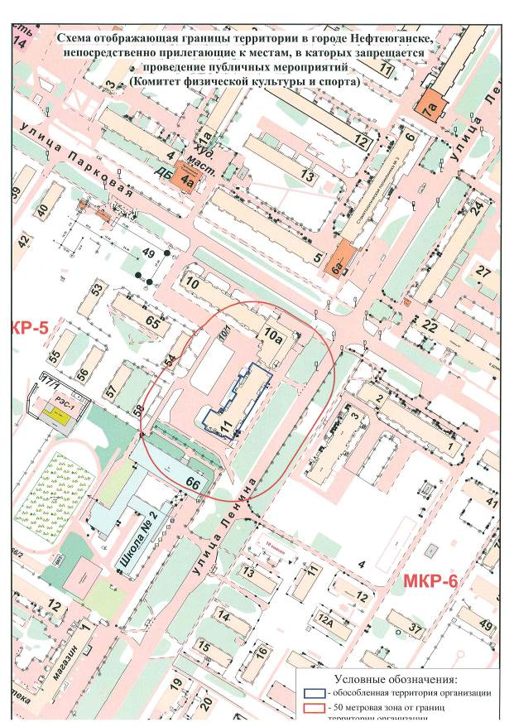от 11.10.2016 № 184-нп

Приложение 71
к постановлению
администрации города
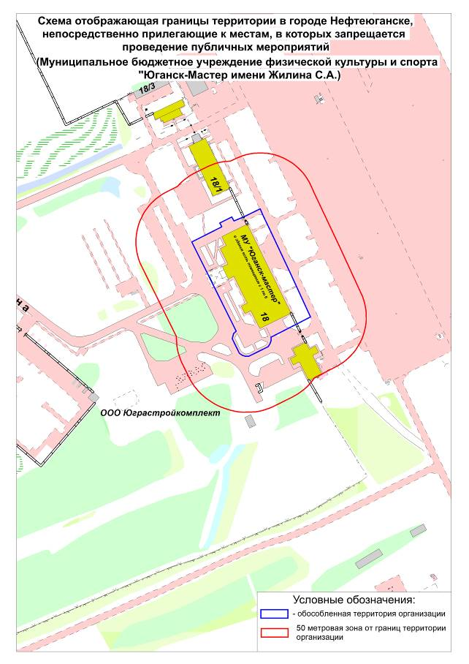от 11.10.2016 № 184-нп

Приложение 72
к постановлению
администрации города
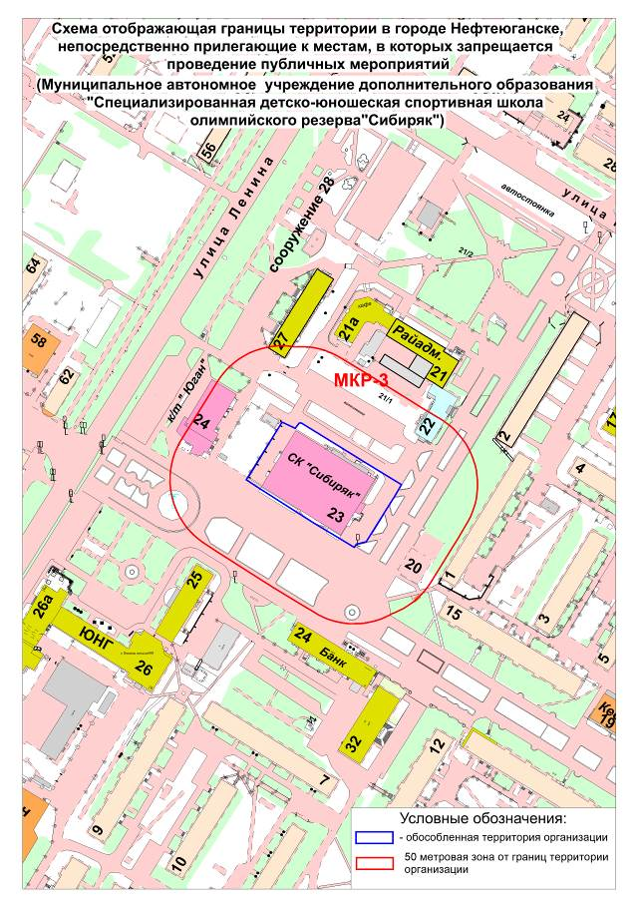от 11.10.2016 № 184-нп

Приложение 73
к постановлению
администрации города
от 11.10.2016 № 184-нп
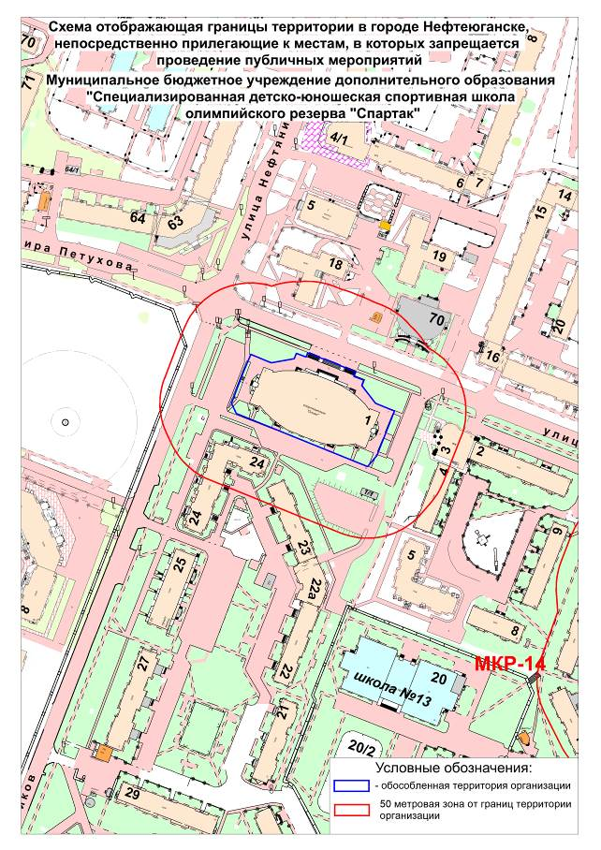
Приложение 74
к постановлению
администрации города
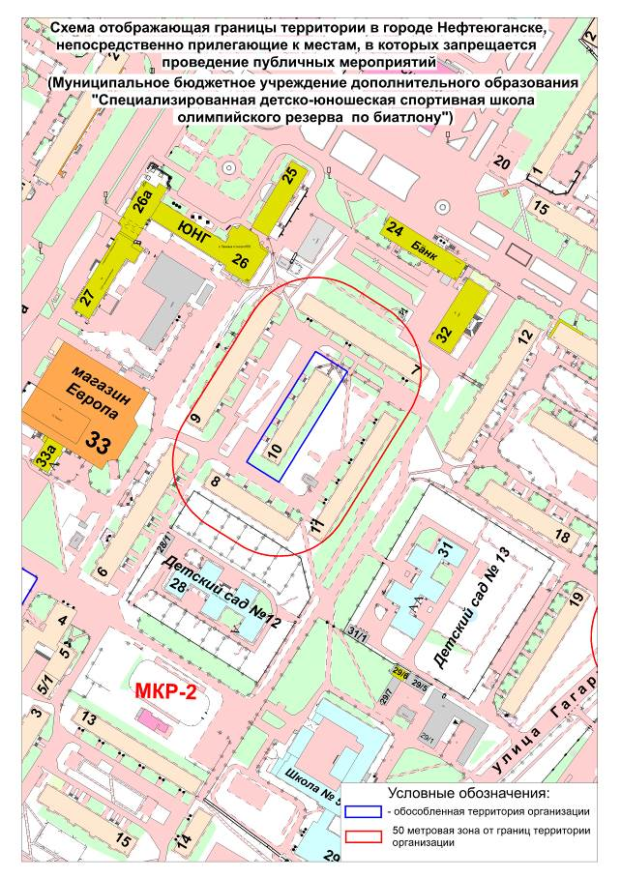от 11.10.2016 № 184-нп

Приложение 75
к постановлению
администрации города
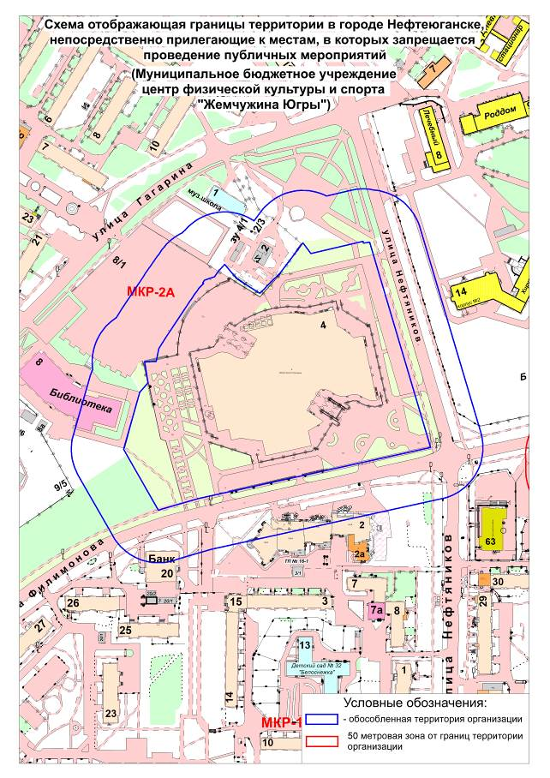от 11.10.2016 № 184-нп

Приложение 76
к постановлению
администрации города
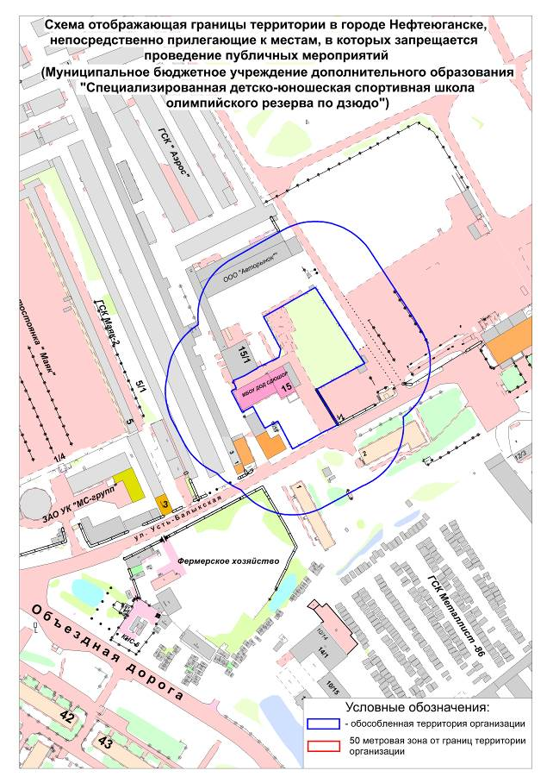от 11.10.2016 № 184-нп

Приложение 77
к постановлению
администрации города
от 11.10.2016 № 184-нп
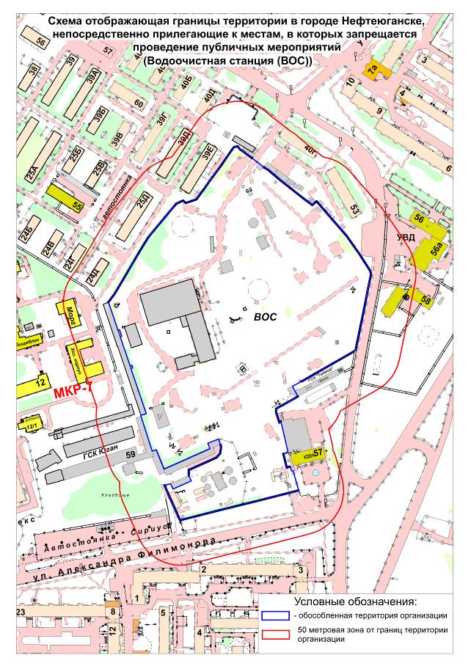
Приложение 78
к постановлению
администрации города
от 11.10.2016 № 184-нп
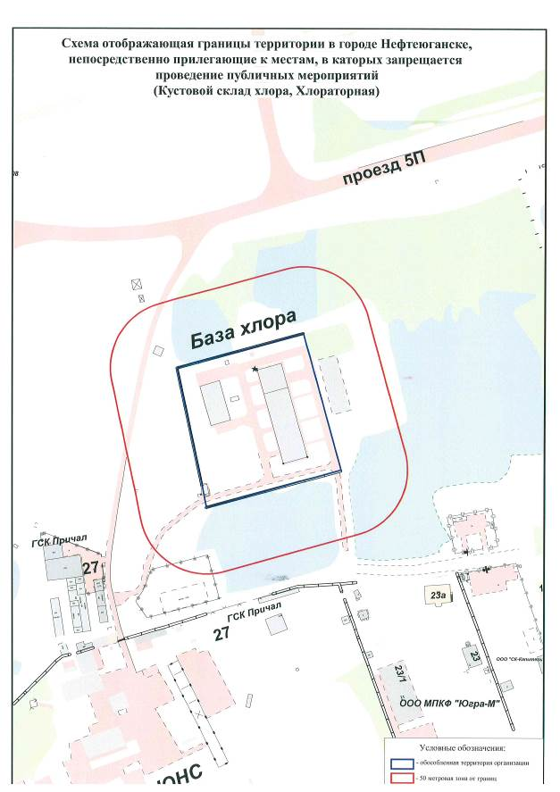
Приложение 79
к постановлению
администрации города
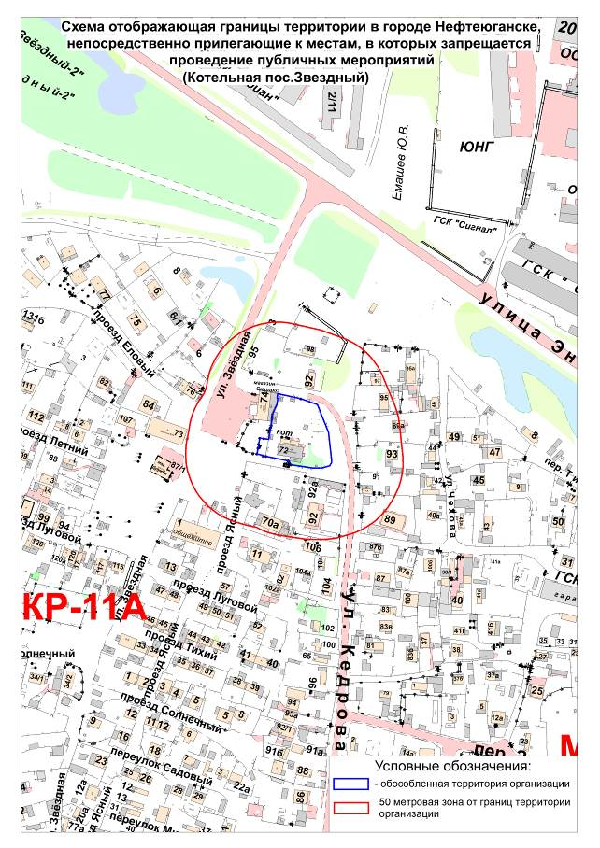от 11.10.2016 № 184-нп

Приложение 80
к постановлению
администрации города
от 11.10.2016 № 184-нп
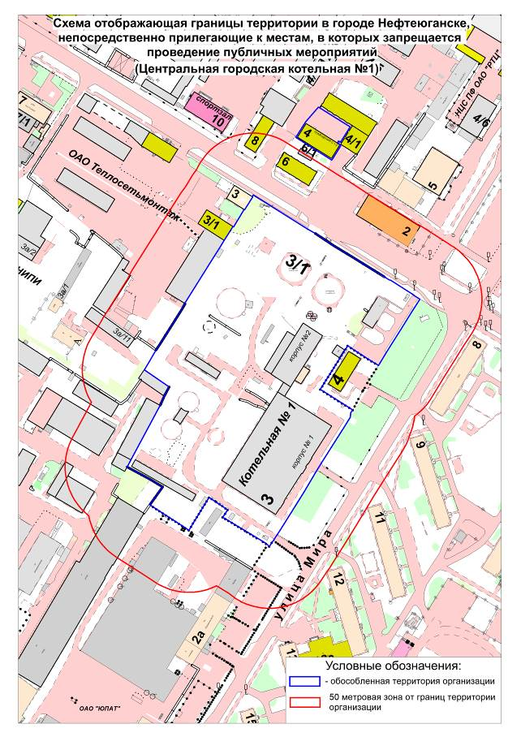
Приложение 81
к постановлению
администрации города
от 11.10.2016 № 184-нп
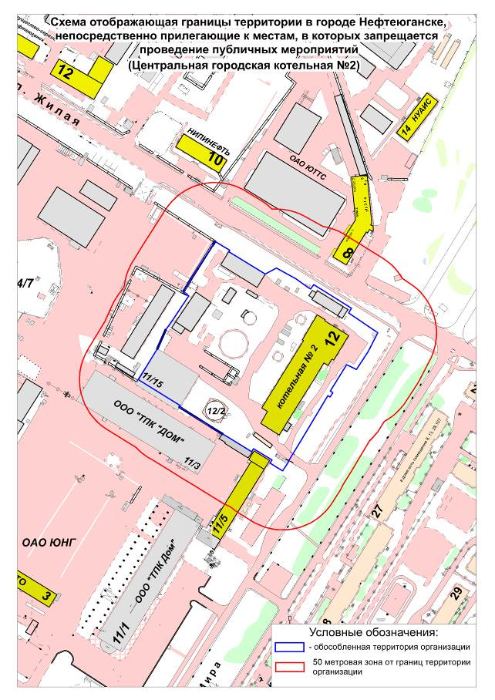
Приложение 82
к постановлению
администрации города
от 11.10.2016 № 184-нп
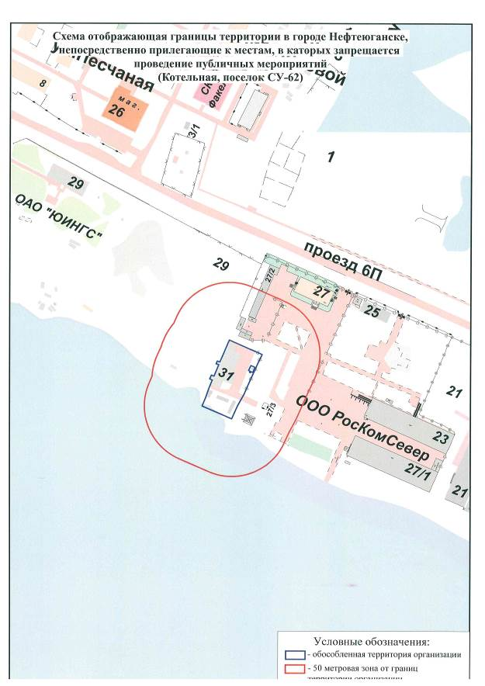
Приложение 83
к постановлению
администрации города
от 11.10.2016 № 184-нп
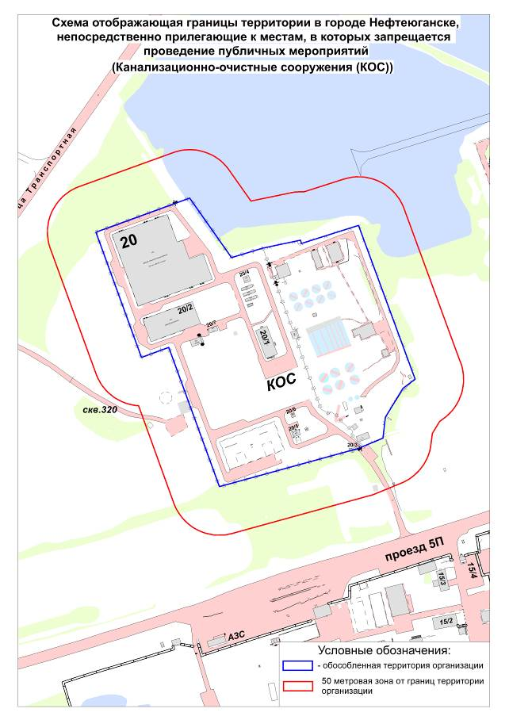
Приложение 84
к постановлению
администрации города
от 11.10.2016 № 184-нп
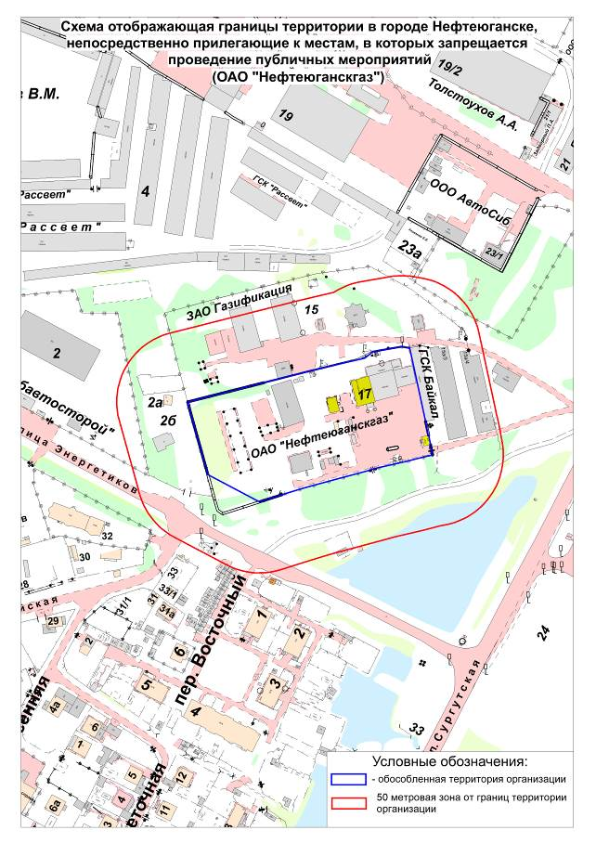
Приложение 85
к постановлению
администрации города
от 11.10.2016 № 184-нп
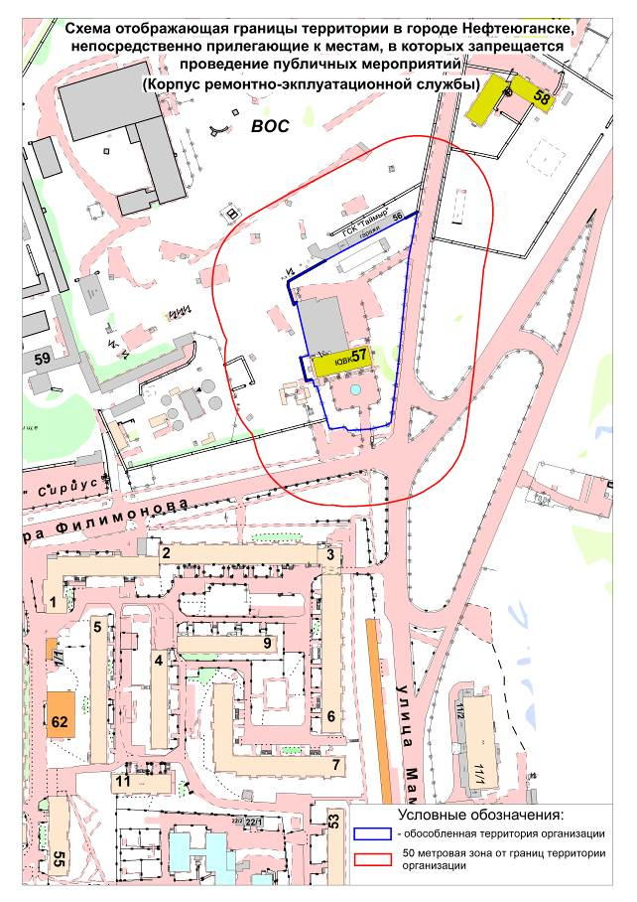
Приложение 86
к постановлению
администрации города
от 11.10.2016 № 184-нп
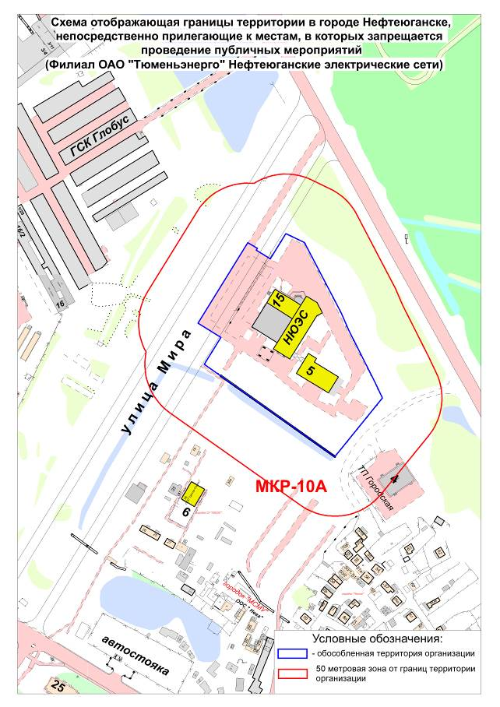
Приложение 87
к постановлению
администрации города
от 11.10.2016 № 184-нп
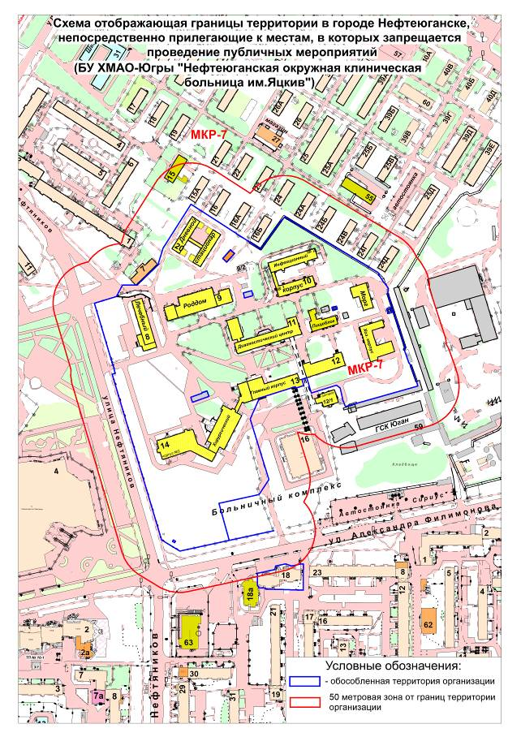
Приложение 88
к постановлению
администрации города
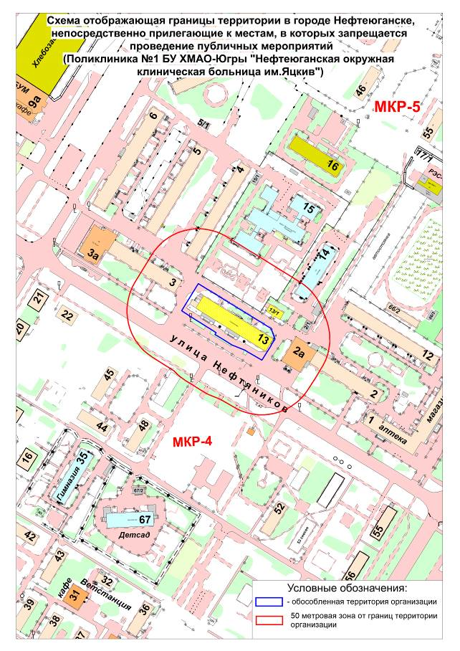от 11.10.2016 № 184-нп

Приложение 89
к постановлению
администрации города
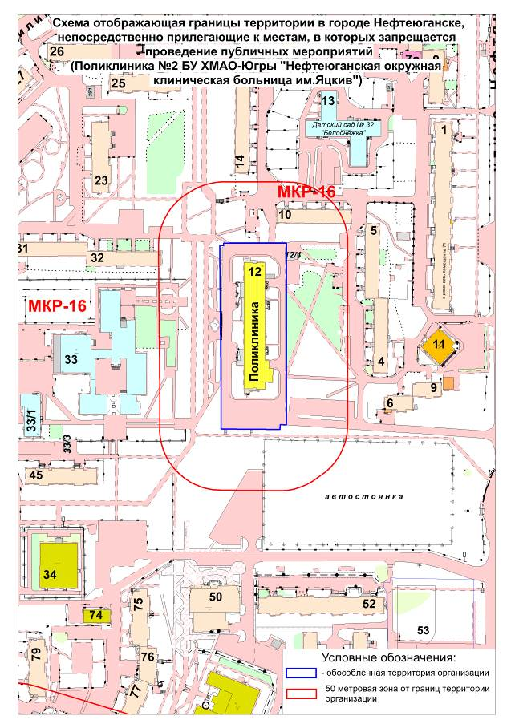от 11.10.2016 № 184-нп

Приложение 90
к постановлению
администрации города
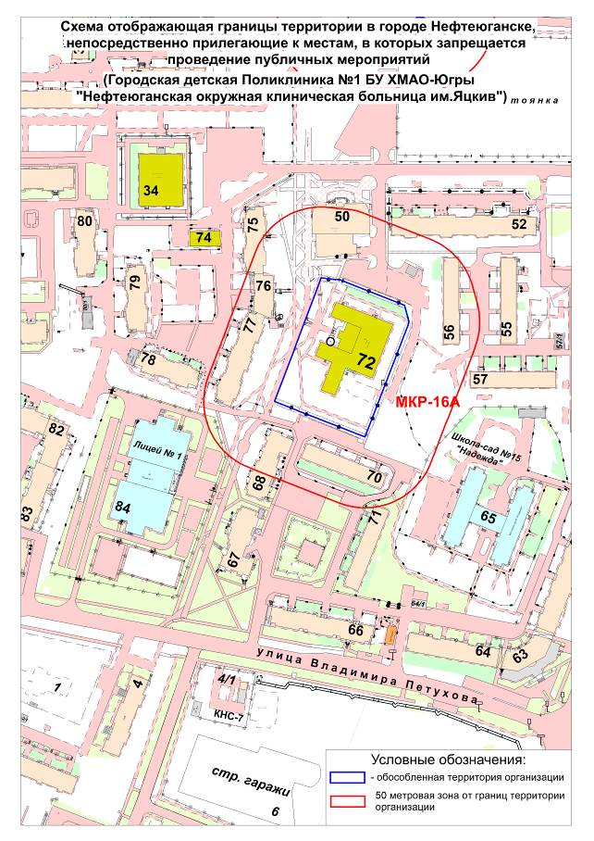от 11.10.2016 № 184-нп

Приложение 91
к постановлению
администрации города
от 11.10.2016 № 184-нп
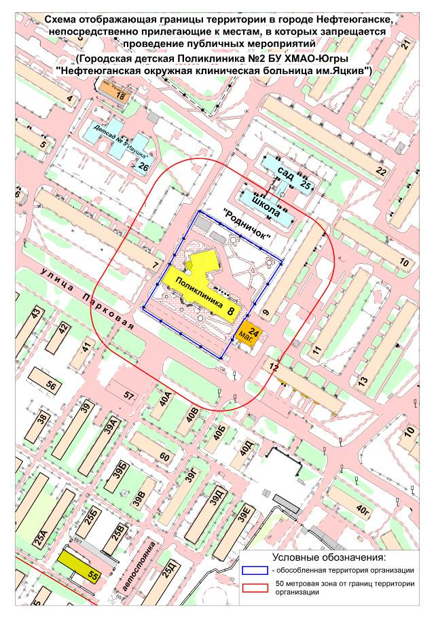
Приложение 92
к постановлению
администрации города
от 11.10.2016 № 184-нп
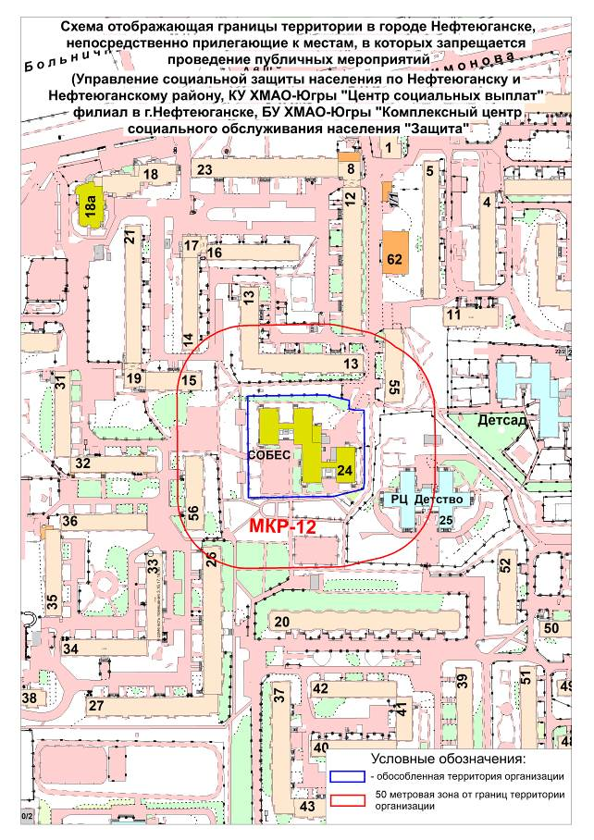
Приложение 93
к постановлению
администрации города
от 11.10.2016 № 184-нп
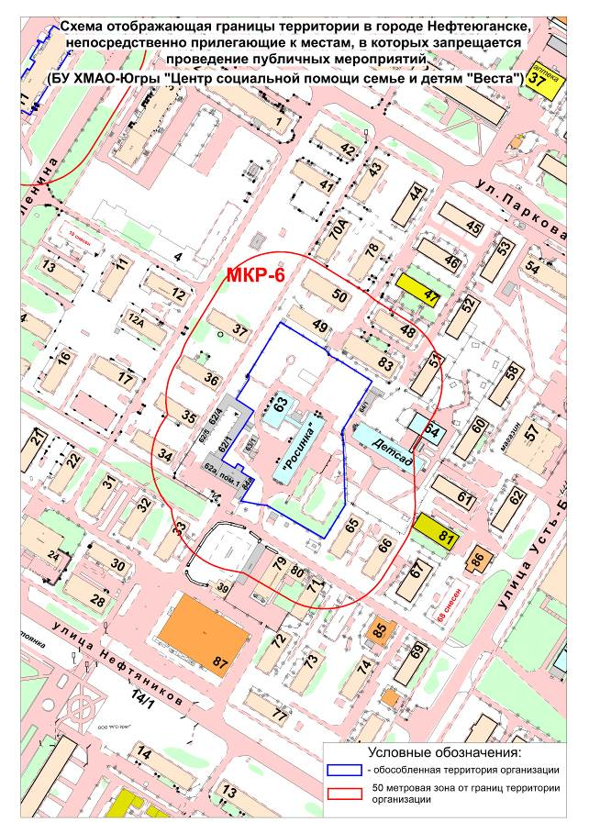
Приложение 94
к постановлению
администрации города
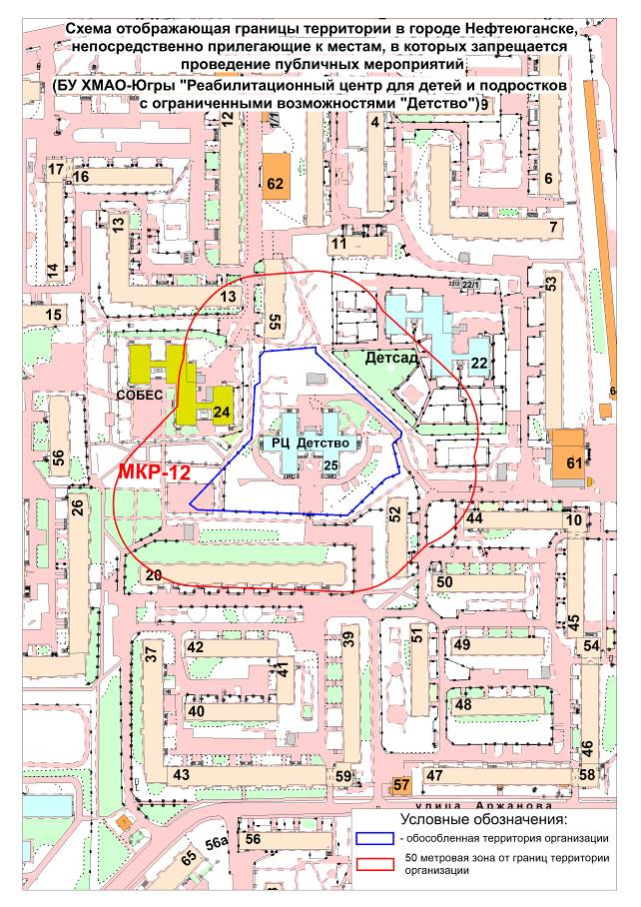от 11.10.2016 № 184-нп

Приложение 95
к постановлению
администрации города
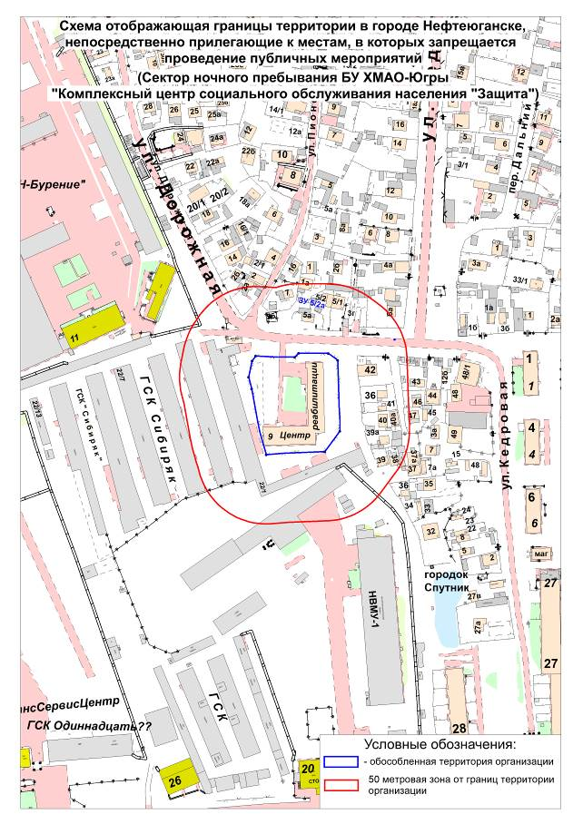от 11.10.2016 № 184-нп

Приложение 96
к постановлению
администрации города
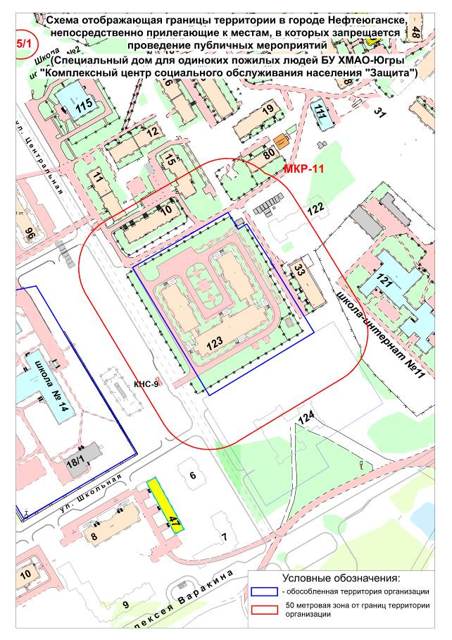от 11.10.2016 № 184-нп

Приложение 97
к постановлению
администрации города
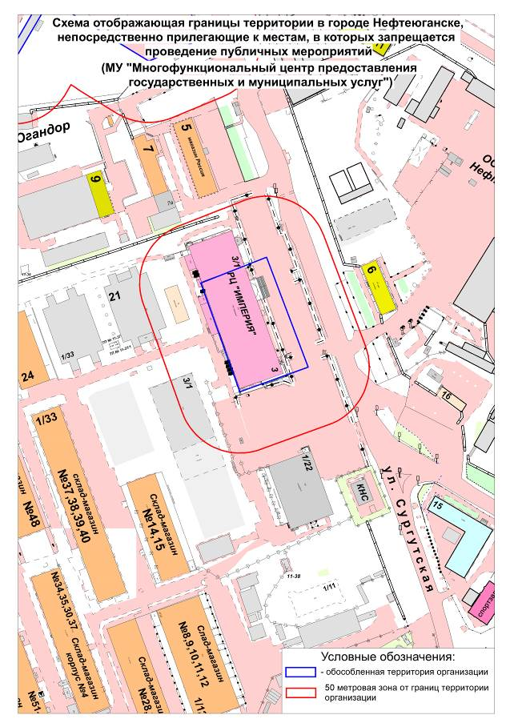от 11.10.2016 № 184-нп

